使用说明书

**zApp内容管理系统使用手册**

**V2.0**

**前言**

**版本说明**

本手册对应产品为：zApp服务端内容管理系统使用说明书

本说明书历史版本号为V2.0

本说明书当前版本号为V2.1 新增多国家版本（多国家导入apk，多国家分发）

**阅读对象**

本说明书详细介绍了zApp服务端内容管理系统功能、使用方法及维护方法等，适合以下人群阅读：

* 系统工程技术人员
* 系统管理人员
* 运维工程师
* 系统测试人员

目 录

前言 Ⅰ

用户手册约定 Ⅰ

1. 登录/注销 1

2. 应用管理 2

2.1壁纸管理 2

2.1.1新增壁纸 2

2.1.2修改壁纸 3

2.1.3删除壁纸 4

2.1.4查看壁纸 5

2.1.5查询壁纸 5

2.2铃声管理 5

2.2.1新增铃声 6

2.2.2修改铃声 7

2.2.3删除铃声 7

2.2.4查看铃声 8

2.2.5下载铃声 8

2.2.6查询铃声 9

2.3 app配置信息 9

2.3.1新增app配置信息 10

2.3.2修改app配置信息 11

2.3.3删除app配置信息 12

2.3.4查询app配置信息 12

2.4 应用评论管理 12

2.4.1修改应用评论 13

2.4.2查询应用评论 13

2.4.3删除应用评论信息 14

2.5 资源分类管理 14

2.5.1新增资源分类 14

2.5.2修改资源分类 15

2.5.3删除资源分类 16

2.5.4编辑排序资源分类 17

2.5.5查询资源分类 17

2.6自营app管理 17

2.6.1新增APP 18

2.6.2修改APP 19

2.6.3删除APP 19

2.6.4查看APP 20

2.6.5查询APP 20

2.6.6 apk管理 20

2.6.7截图管理 24

2.6.8评论 26

2.7 全部APP管理 26

2.8应用分发统计 27

2.8.1查询 27

2.8.2导出 27

3平台管理 28

3.1栏目分发管理 28

3.1.1分发管理 29

3.1.2生效 30

3.1.3生效查询 31

3.1.4栏目分发排序 31

3.2 壁纸专题管理 32

3.2.1添加壁纸专题 32

3.2.2修改壁纸专题 33

3.2.3删除壁纸专题 34

3.2.4查询壁纸专题 34

3.2.5 壁纸专题排序 34

3.2.6壁纸专题分发 35

3.2.7壁纸专题分发内容排序 36

3.3铃声专题管理 36

3.4平台广告管理 36

3.4.1新增APP主题 37

3.4.2修改APP主题 37

3.4.3删除APP主题 38

3.4.4查看APP主题列表 39

3.4.5查询APP主题 39

3.4.6 广告排序 39

3.5平台渠道管理 39

3.5.1新增一级渠道 39

3.5.2新增二级渠道 40

3.5.3修改一级渠道 41

3.5.4修改二级渠道 42

3.5.5删除一级渠道 43

3.5.6删除二级渠道 43

3.5.7查询一级渠道 44

3.5.8 渠道排序 44

3.5.9 查看一级渠道详情 44

3.5.10 查看二级渠道详情 45

3.6平台支付管理 46

3.6.1新增支付信息 47

3.6.2修改支付信息 47

3.6.3删除支付信息 48

3.6.4查看支付信息列表 48

3.6.5查询支付信息 48

3.7平台CP管理 48

3.7.1新增CP信息 48

3.7.2修改CP信息 49

3.7.3删除CP信息 49

3.7.4查看CP信息列表 50

3.7.5查询CP信息 50

3.8平台更新管理 50

3.8.1修改平台信息 50

3.8.2查询平台下app 51

3.8.3平台APK管理 51

3.8.4截图管理 53

3.8.5查看平台详细信息 55

3.8.6新增app评论 55

3.9平台回馈管理 56

3.9.1 展示客户端用户回馈 56

3.9.1 查询用户回馈 56

4导入分发管理 57

4.1AppAnnie分发 57

4.1.1本地上传分发 57

4.1.2 FTP上传分发 59

4.2app批量导入 60

4.3铃声批量导入 60

4.4壁纸批量导入 61

5系统管理 62

5.1用户管理 62

5.1.1添加用户 63

5.1.2修改用户 63

5.1.3删除用户 64

5.1.4查看用户信息 64

5.1.5查询用户 64

5.1.6激活账号 64

5.1.7冻结账号 64

zApp服务端内容管理系统是对zApp客户端系统内容进行运维和管理的系统，下面具体介绍各功能操作方法。

# 登录/注销

1. 打开浏览器（IE或Chrome为佳，本文档是以IE为示范），在地址栏中输入http://store.zapp365.com/user/login，将会显示“zApp服务端内容管理系统登录页面”，如图1.1所示；
2. 输入账号、密码，将会登录“zApp服务端内容管理系统首页”，如图1.2所示。

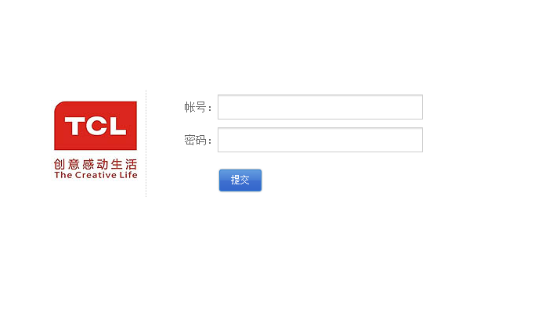图1.1 zApp服务端内容管理系统登录页面

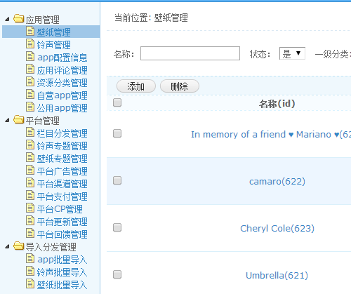

图1.2 zApp服务端内容管理系统首页

**＝＝＝＝＝＝＝＝＝＝＝＝＝＝＝＝＝＝＝＝＝＝＝＝＝＝＝＝＝＝＝＝＝＝＝＝＝**

**无标题在登录前，要确保服务器相关配置正确。如果按照上述操作后，后台管理页面不能正常运行，请参照《zApp服务端内容管理系统操作手册》进行检查。**

＝＝＝＝＝＝＝＝＝＝＝＝＝＝＝＝＝＝＝＝＝＝＝＝＝＝＝＝＝＝＝＝＝＝＝＝＝

# 应用管理

## 2.1壁纸管理

主要功能支持新增、修改、删除、查看、查询作用。详细操作说明如下：

点击【应用管理/壁纸管理】，进入壁纸列表页面，如图2.1所示。

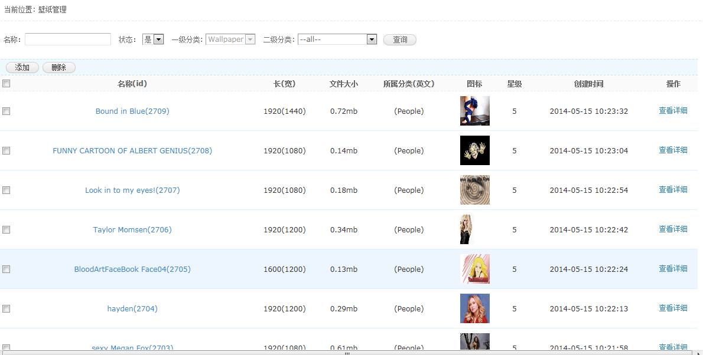

图2.1壁纸列表

### 2.1.1新增壁纸

1）在“2.1壁纸列表”页面点【】进入新建壁纸页面，如图2.1.1所示。

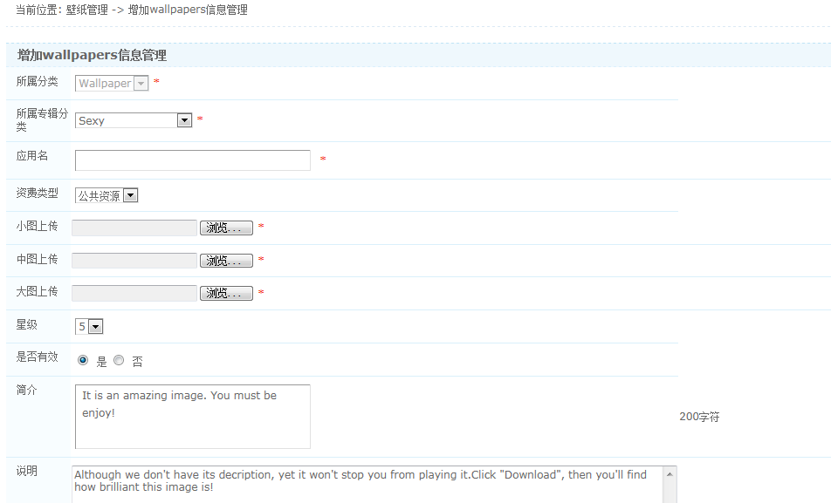

图2.1.1 新增壁纸

2）在“2.1.1新建壁纸”页面输入各项参数正确值，点【确定】，提示新增壁纸成功。

2.1）在“2.1.1新增壁纸”页面点【返回】，返回到“2.1壁纸列表页面”。

**＝＝＝＝＝＝＝＝＝＝＝＝＝＝＝＝＝＝＝＝＝＝＝＝＝＝＝＝＝＝＝＝＝＝＝＝＝**

**无标题新增壁纸成功后，在zApp手机客户端对应类别下能查看到此新增的壁纸信息。**

＝＝＝＝＝＝＝＝＝＝＝＝＝＝＝＝＝＝＝＝＝＝＝＝＝＝＝＝＝＝＝＝＝＝＝＝＝

### 2.1.2修改壁纸

1）在“2.1壁纸列表”页面任选一条记录点【名称（id）】进入修改壁纸页面，如图2.1.2所示。

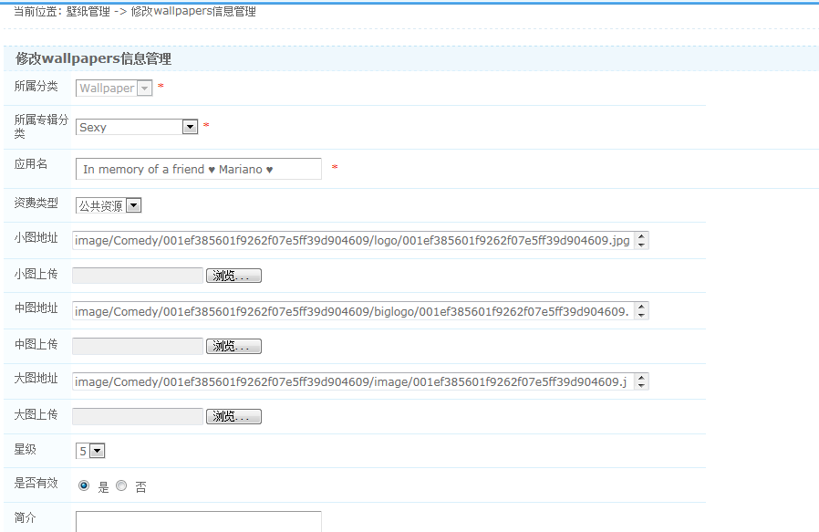

图2.1.2 修改壁纸

2）在“2.1.2修改壁纸”页面输入各项参数正确值，点【提交】，提示修改壁纸成功；

2.1）在“2.1.2修改壁纸”页面点【返回】，返回到“2.1壁纸列表”页面。

**＝＝＝＝＝＝＝＝＝＝＝＝＝＝＝＝＝＝＝＝＝＝＝＝＝＝＝＝＝＝＝＝＝＝＝＝＝**

**无标题修改壁纸成功后，在zApp手机客户端对应类别下能查看到此修改后的壁纸信息。**

＝＝＝＝＝＝＝＝＝＝＝＝＝＝＝＝＝＝＝＝＝＝＝＝＝＝＝＝＝＝＝＝＝＝＝＝＝

### 2.1.3删除壁纸

1）在“2.1壁纸列表”页面任选一条或多条记录点【】后，点击顶端【】；

2）在弹出的删除确认框中点【确定】删除所选壁纸成功；

2.1）在弹出的删除确认框中点【取消】取消删除操作；

3）在“2.1壁纸列表”页面选择列表名称行全选【】后，点击顶端【】；

4）在弹出的删除确认框中点【确定】删除全部壁纸成功；

4.1）在弹出的删除确认框中点【取消】取消删除操作；

**＝＝＝＝＝＝＝＝＝＝＝＝＝＝＝＝＝＝＝＝＝＝＝＝＝＝＝＝＝＝＝＝＝＝＝＝＝**

**无标题删除壁纸成功后，在zApp手机客户端对应类别下不能查看到此删除的壁纸信息。**

＝＝＝＝＝＝＝＝＝＝＝＝＝＝＝＝＝＝＝＝＝＝＝＝＝＝＝＝＝＝＝＝＝＝＝＝＝

### 2.1.4查看壁纸

1）在“2.1壁纸列表”页面任选一条记录操作中【】进入“查看壁纸详情”页面，如图2.1.4所示。

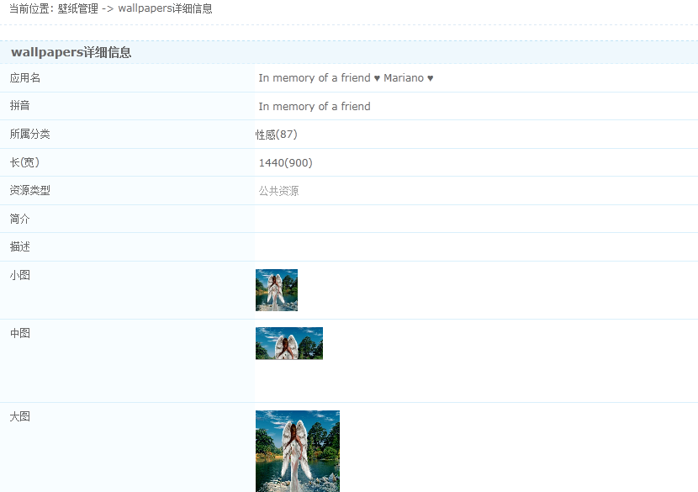

图2.1.4 查看壁纸详情

2）在“2.1.4查看壁纸详情”页面点【返回】，返回到“2.1壁纸列表”页面

### 2.1.5查询壁纸

1）在“2.1壁纸列表”页面，在查询栏输入名称、状态（是、否）、一级分类、相应一级分类下的二级分类其中任意一个查询条件或多个条件组合查询，点击【】，查询相对应的壁纸信息。

## 2.2铃声管理

主要功能支持新增、修改、删除、查询、查看、下载作用。详细操作说明如下：

点击【应用管理/铃声管理】，进入铃声列表页面，如图2.2所示。

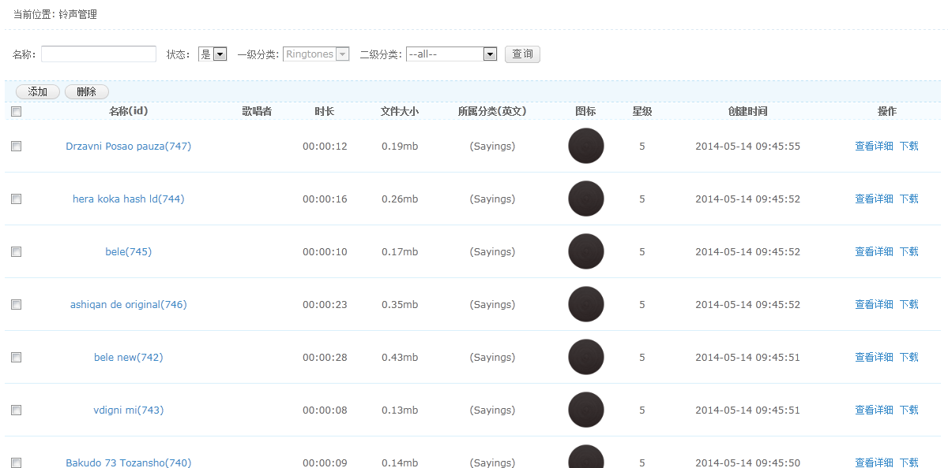

图2.2铃声列表

### 2.2.1新增铃声

1）在“2.2铃声列表”页面点【】进行新建铃声页面，如图2.2.1所示。

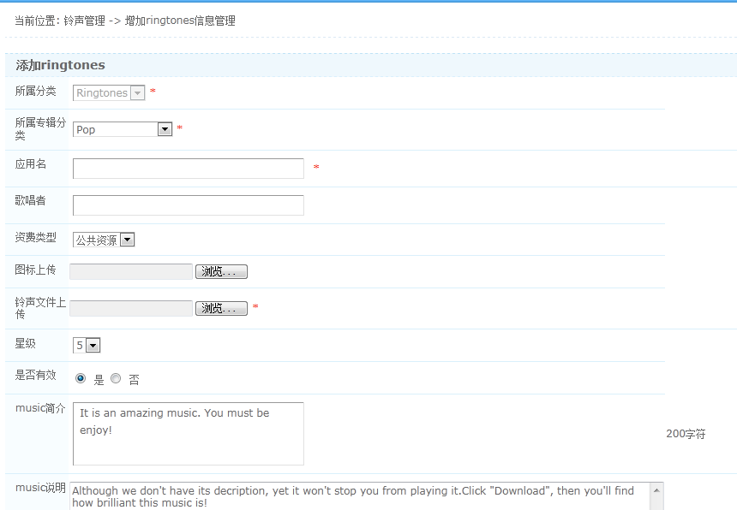

图2.2.1新增铃声

2）在“2.2.1新增铃声”页面的“基本属性”中输入各项参数正确值，点【提交】，提示新增铃声成功；

2.1）在“2.2.1新增铃声”页面输入各项参数值，最后点【返回】，返回至“2.2铃声列表”页面，新增铃声不成功。

**＝＝＝＝＝＝＝＝＝＝＝＝＝＝＝＝＝＝＝＝＝＝＝＝＝＝＝＝＝＝＝＝＝＝＝＝＝**

**无标题新增铃声成功后，在zApp手机客户端对应类别下能查看到此新增的铃声信息。**

＝＝＝＝＝＝＝＝＝＝＝＝＝＝＝＝＝＝＝＝＝＝＝＝＝＝＝＝＝＝＝＝＝＝＝＝＝

### 2.2.2修改铃声

1）在“2.2铃声列表”页面任选一条记录点【名称（id）】进入修改铃声页面，如图2.2.2所示。

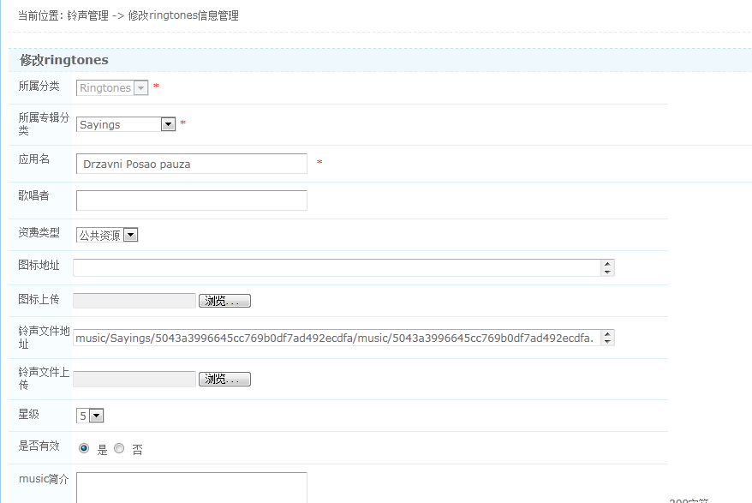

图2.2.2修改铃声

2）在“2.2.2修改铃声”页面的“基本属性”中输入各项参数正确值，点【提交】，提示修改铃声成功；

2.1）在“2.2.2修改铃声”页面输入各项参数值，最后点【返回】，返回至“2.2铃声列表”页面，修改铃声不成功。

**＝＝＝＝＝＝＝＝＝＝＝＝＝＝＝＝＝＝＝＝＝＝＝＝＝＝＝＝＝＝＝＝＝＝＝＝＝**

**无标题修改铃声成功后，在zApp手机客户端对应类别下能查看到此修改后的铃声信息。**

＝＝＝＝＝＝＝＝＝＝＝＝＝＝＝＝＝＝＝＝＝＝＝＝＝＝＝＝＝＝＝＝＝＝＝＝＝

### 2.2.3删除铃声

1）在“2.2铃声列表”页面任选一条或多条记录点【】、点击顶端【】；

2）在弹出的删除确认框中点【确定】删除所选铃声成功；

2.1）在弹出的删除确认框中点【取消】取消删除操作；

3）在“2.2铃声列表”页面选择列表名称行全选【】、点击顶端【】；

4）在弹出的删除确认框中点【确定】删除全部铃声成功；

4.1）在弹出的删除确认框中点【取消】取消删除操作；

**＝＝＝＝＝＝＝＝＝＝＝＝＝＝＝＝＝＝＝＝＝＝＝＝＝＝＝＝＝＝＝＝＝＝＝＝＝**

**无标题删除铃声成功后，在zApp手机客户端对应类别下不能查看到此删除的铃声信息。**

＝＝＝＝＝＝＝＝＝＝＝＝＝＝＝＝＝＝＝＝＝＝＝＝＝＝＝＝＝＝＝＝＝＝＝＝＝

### 2.2.4查看铃声

1）在“2.2铃声列表”页面任选一条记录操作中点击【】进入查看铃声详情页面，如图2.2.4所示。

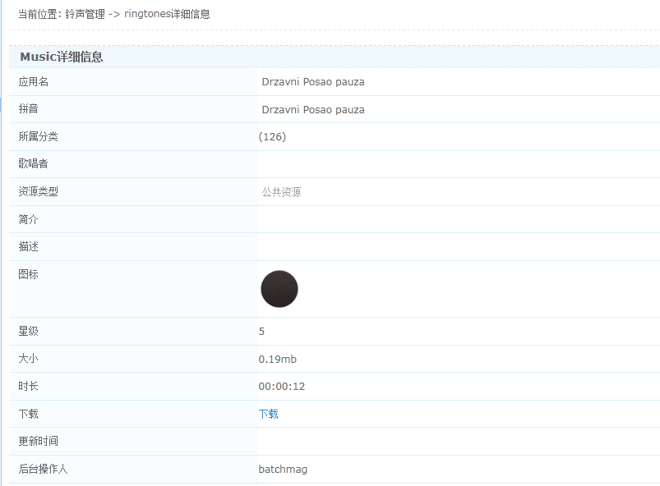

图2.2.4 查看铃声详情

2）在“2.2. 4查看铃声详情”页面点【返回】，返回到“2.2铃声列表”页面。

### 2.2.5下载铃声

1）在“2.2铃声列表”页面任选一条记录操作中点击【】，弹出下载试听铃声页面，如图2.2.5所示。

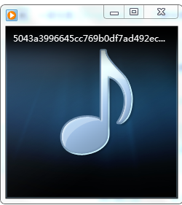

图2.2.5 下载试听铃声

### 2.2.6查询铃声

在“2.2铃声列表”页面，在查询栏输入名称、状态（是、否）、一级分类、相应一级分类下的二级分类其中任意一个查询条件或多个条件组合查询，点击【】，查询相对应的铃声信息。

## 2.3 app配置信息

app配置信息支持手动增加自动更新、需要增量，并提供AppAnnie分发后自动更新数据统计，查询作用。详细操作说明如下：

点击【应用管理/app配置信息】，进入app配置信息列表页面，如图2.3所示。

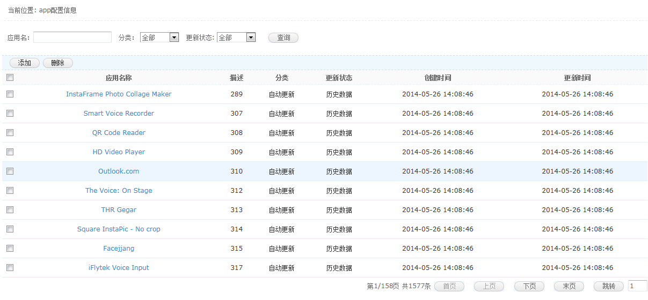

图2.3 app配置信息列表

**＝＝＝＝＝＝＝＝＝＝＝＝＝＝＝＝＝＝＝＝＝＝＝＝＝＝＝＝＝＝＝＝＝＝＝＝＝**

无标题 **在**根据AppAnnie数据**分发完成后，分发的app应用数据会自动增加到当前app配置信息列表，类型为最新增加。类型为自动更新的历史数据只保留当前时间推算最近的4天分发过的数据，再次**根据AppAnnie数据**分发时，当前超过4天的数据会自动清理并删除。**

＝＝＝＝＝＝＝＝＝＝＝＝＝＝＝＝＝＝＝＝＝＝＝＝＝＝＝＝＝＝＝＝＝＝＝＝＝

### 2.3.1新增app配置信息

1）在“2.3 app配置列表”页面点【】，进入新增app配置信息页面，如图2.3.1所示；

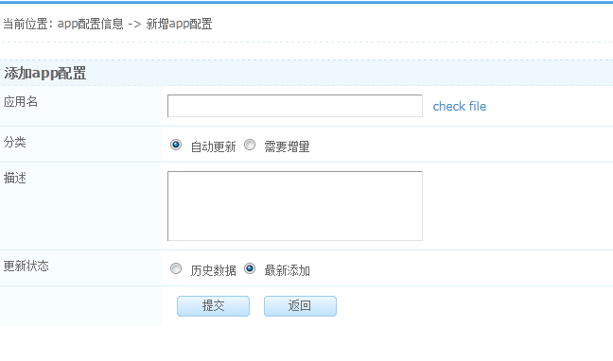

图2.3.1新增app配置信息

2）在“2.3.1新增app配置信息”页面，输入各项参数正确的值，点【提交】，提示新增app配置信息成功；

2.1）在“2. 3.1新增app配置信息”页面，输入各项参数值点【返回】，返回至“2. 3 app配置信息”页面，未成功新增app配置信息。

**＝＝＝＝＝＝＝＝＝＝＝＝＝＝＝＝＝＝＝＝＝＝＝＝＝＝＝＝＝＝＝＝＝＝＝＝＝**

无标题 **手动增加自动更新、需要增量的应用，在应用名处支持输入字母点击CHECK FILE模糊搜索到相关当前存在APP信息，方便手动添加APP应用便捷。当前自动更新的都默认支持增量功能，没有增量的应用就通过添加APP配置方法设定需要增量应用。**

＝＝＝＝＝＝＝＝＝＝＝＝＝＝＝＝＝＝＝＝＝＝＝＝＝＝＝＝＝＝＝＝＝＝＝＝＝

### 2.3.2修改app配置信息

1）在“2.3 app配置信息列表”页面任选一条记录点【应用名称】进入修改app配置信息页面，如图2.3.2所示。

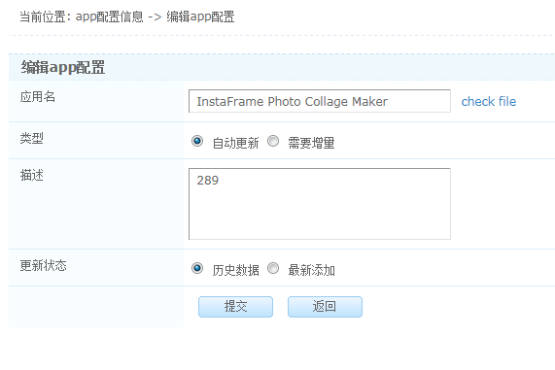

图2.3.2 修改app配置信息

2）在“2.3.2修改app配置信息”页面输入各项参数正确值，点【提交】，提示修改app配置信息成功；

2.1）在“2.3.2修改app配置信息”页面点【返回】，返回到“2.3app配置列表页面”，未成功修改app配置信息。

### 2.3.3删除app配置信息

1）在“2.3app配置信息列表”页面任选一条记录点【】或在“2.3app配置信息列表”页面选择多条记录后点【】；

2）在弹出的删除确认框中点【确定】删除所选/全部app配置信息成功；

2.1）在弹出的删除确认框中点【取消】取消删除操作。

### 2.3.4查询app配置信息

在“2.3app配置信息列表”输入各项查询条件，点【查询】，页面显示查询结果。

## 2.4 应用评论管理

应用评论管理统计zApp客户端对应用评论的统计查询、修改、删除作用。详细操作说明如下：

点击【应用管理/应用评论管理】，进入应用评论管理列表页面，如图2.4所示。

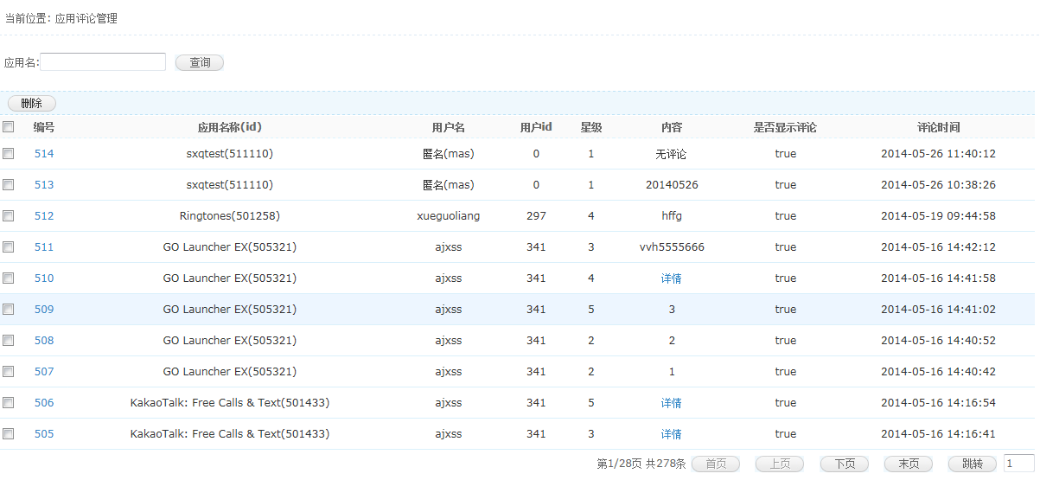

图2.4 应用评论管理列表

**＝＝＝＝＝＝＝＝＝＝＝＝＝＝＝＝＝＝＝＝＝＝＝＝＝＝＝＝＝＝＝＝＝＝＝＝＝**

无标题**应用评论列表显示的zApp客户端提交的应用评论信息。只能做查询和删除作用，不能在后台增加评论。**

＝＝＝＝＝＝＝＝＝＝＝＝＝＝＝＝＝＝＝＝＝＝＝＝＝＝＝＝＝＝＝＝＝＝＝＝＝

### 2.4.1修改应用评论

1）在“2.4应用评论管理列表”页面任选一条记录，点【编号】，进入修改应用评论信息页面，如图2.4.1所示。

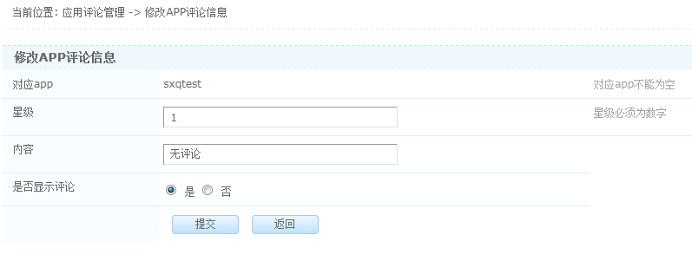

图2.4.1 修改应用评论信息

2）在“2.4.1修改应用评论信息”页面输入各项参数正确值，点【提交】，提示修改应用评论信息成功；

2.1）在“2.3.2修改应用评论信息”页面点【返回】，返回到“2.3应用评论列表页面”，未成功修改应用评论信息。

### 2.4.2查询应用评论

1）在“2.4应用评论管理列表”页面，在查询栏输入名，点击【】，查询相对应的应用评论信息。

### 2.4.3删除应用评论信息

1）在“2.4应用评论管理列表”页面任选一条记录点【】或在列表页面选择多条记录后点【】；

2）在弹出的删除确认框中点【确定】删除所选/全部应用评论信息成功；

2.1）在弹出的删除确认框中点【取消】取消删除操作。

## 2.5 资源分类管理

主要功能支持新增、修改、删除、查询、排序作用。详细操作说明如下：

点击【应用管理/资源分类管理】，进入资源分类管理列表页面，如图2.5所示。

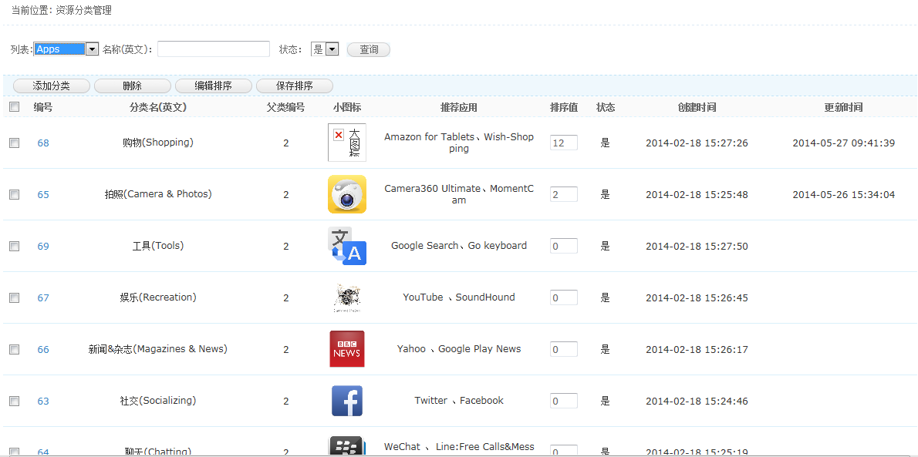

图2.5资源分类管理列表

### 2.5.1新增资源分类

1）在“2.5资源分类管理列表”页面点【】进入新增资源分类页面，如图2.5.1所示。

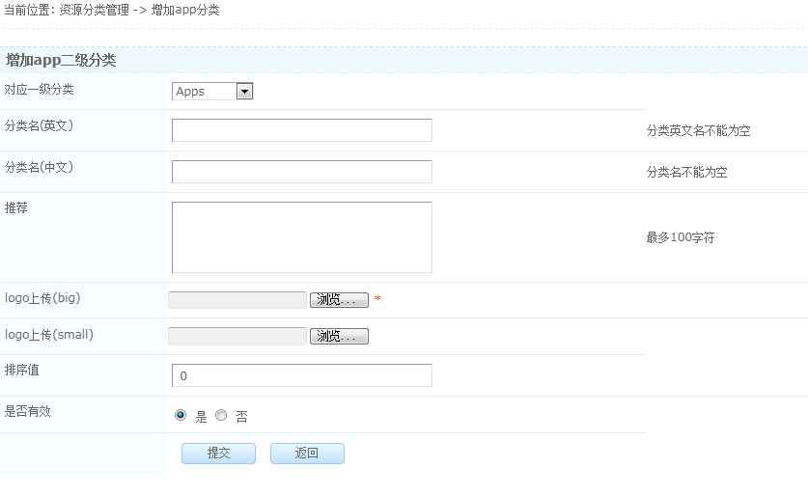

图2.5.1 新增资源分类

2）在“2.5.1新增资源分类”页面输入各项参数正确值，点【确定】，提示新增资源成功。

2.1）在“2.5.1新增资源分类”页面点【返回】，返回到“2.1资源分类列表页面”，未成功新增资源。

**＝＝＝＝＝＝＝＝＝＝＝＝＝＝＝＝＝＝＝＝＝＝＝＝＝＝＝＝＝＝＝＝＝＝＝＝＝**

**无标题新增资源成功后，在zApp手机客户端对应类别下能查看到此新增的类别信息。 在内容管理系统相关模块（全部APP管理、自营app管理、应用分发统计、壁纸管理、铃声管理）会有相应的资源内容更新。**

＝＝＝＝＝＝＝＝＝＝＝＝＝＝＝＝＝＝＝＝＝＝＝＝＝＝＝＝＝＝＝＝＝＝＝＝＝

### 2.5.2修改资源分类

1）在“2.5资源分类管理列表”页面任选一条记录点【编号】进入修改资源分类页面，如图2.5.2所示。

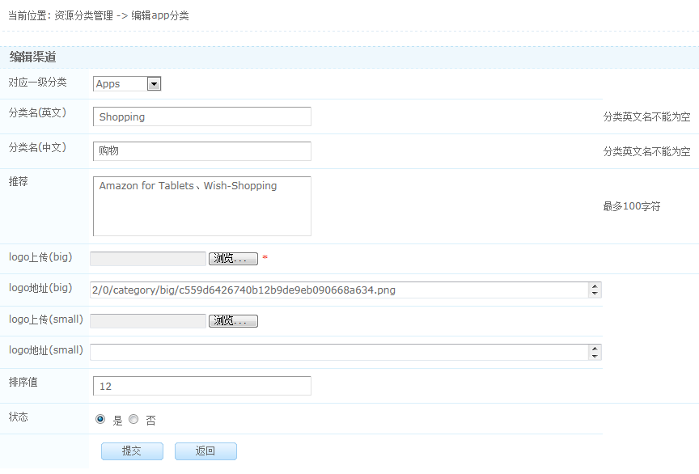

图2.5.2 修改资源分类

2）在“2.5.2修改资源分类”页面输入各项参数正确值，点【提交】，提示修改资源分类成功；

2.1）在“2.5.2修改资源分类”页面点【返回】，返回到“2.1资源分类列页面”，未成功修改资源分类。

**＝＝＝＝＝＝＝＝＝＝＝＝＝＝＝＝＝＝＝＝＝＝＝＝＝＝＝＝＝＝＝＝＝＝＝＝＝**

**无标题修改资源分类成功后，在zApp手机客户端对应类别下能查看到此修改后的资源分类信息。在内容管理系统相关模块（全部APP管理、自营app管理、应用分发统计、壁纸管理、铃声管理）会有相应的资源内容更新。**

＝＝＝＝＝＝＝＝＝＝＝＝＝＝＝＝＝＝＝＝＝＝＝＝＝＝＝＝＝＝＝＝＝＝＝＝＝

### 2.5.3删除资源分类

1）在“2.5资源分类管理列表”页面任选一条或多条记录点【】后，点击顶端【】；

2）在弹出的删除确认框中点【确定】删除所选资源分类成功；

2.1）在弹出的删除确认框中点【取消】取消删除操作；

3）在“2.5资源分类列表”页面选择列表名称行全选【】后，点击顶端【】；

4）在弹出的删除确认框中点【确定】删除全部资源分类成功；

4.1）在弹出的删除确认框中点【取消】取消删除操作；

**＝＝＝＝＝＝＝＝＝＝＝＝＝＝＝＝＝＝＝＝＝＝＝＝＝＝＝＝＝＝＝＝＝＝＝＝＝**

**无标题删除资源分类成功后，在zApp手机客户端对应类别下不能查看到此删除的资源分类信息。在内容管理系统相关模块（全部APP管理、自营app管理、应用分发统计、壁纸管理、铃声管理）会有相应的资源内容更新。**

＝＝＝＝＝＝＝＝＝＝＝＝＝＝＝＝＝＝＝＝＝＝＝＝＝＝＝＝＝＝＝＝＝＝＝＝＝

### 2.5.4编辑排序资源分类

1）在“2.5资源分类管理列表”页面，点击按钮，在当前列表页面内容排序值栏输入排序值，编辑排序完成后，点击按钮。列表显示，排序值越大，排在越前面。

**＝＝＝＝＝＝＝＝＝＝＝＝＝＝＝＝＝＝＝＝＝＝＝＝＝＝＝＝＝＝＝＝＝＝＝＝＝**

**无标题资源排序值必须是正整数，且编辑完成后，zApp客户端会按新的排序值显示。**

＝＝＝＝＝＝＝＝＝＝＝＝＝＝＝＝＝＝＝＝＝＝＝＝＝＝＝＝＝＝＝＝＝＝＝＝＝

### 2.5.5查询资源分类

1）在“2.5资源分类管理列表”页面，在查询栏输入列表（Apps、Games、Ringtone、Wallpaper）名称（英文）、状态（是、否）、其中任意一个查询条件或多个条件组合查询，点击【】，查询相对应的资源分类信息。

## 2.6自营app管理

针对自主运营的APP信息管理，主要功能支持新增、修改、删除、查询、apk管理（新增、修改、删除）、查询作用。详细操作说明如下：

点击【应用管理/自营app管理】，进入自营app管理列表页面，如图2.6所示。

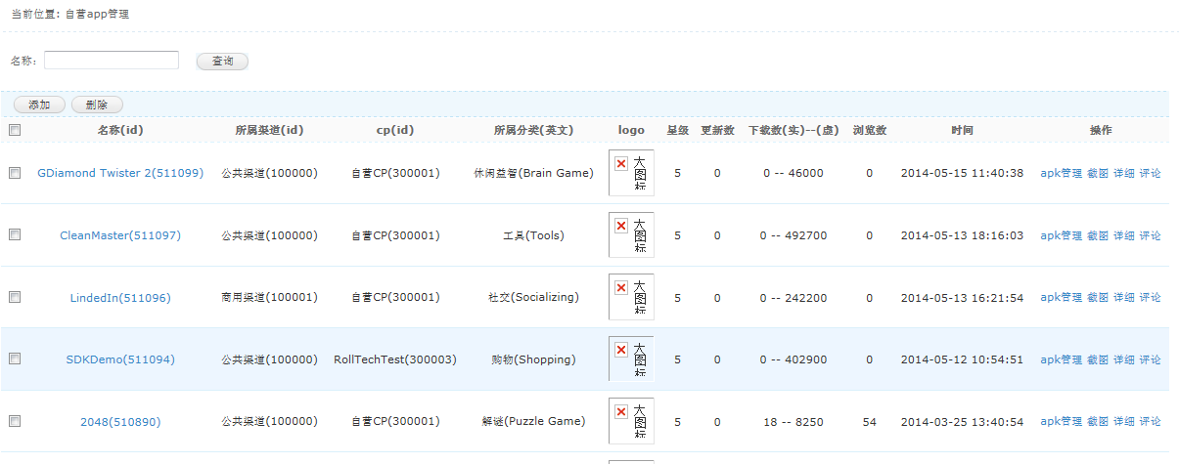

图2.6自营app管理列表

### 2.6.1新增APP

1）在“2.6自营app管理列表”页面点【】进入新建APP页面，如图2.6.1所示。

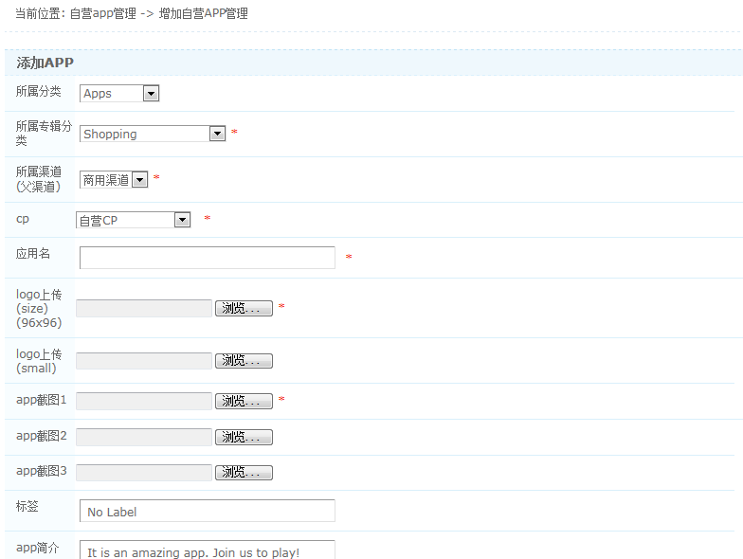

图2.6.1 新增自营APP

2）在“2.6.1新建自营APP”页面输入各项参数正确值，点【确定】，提示新增APP成功。

2.1）在“2.6.1新增自营APP”页面点【返回】，返回到“2.6自营APP列表页面”，未成功新增APP。

### 2.6.2修改APP

1）在“2.6自营app管理列表”页面任选一条记录点【名称（id）】进入修改APP页面，如图2.6.2所示。

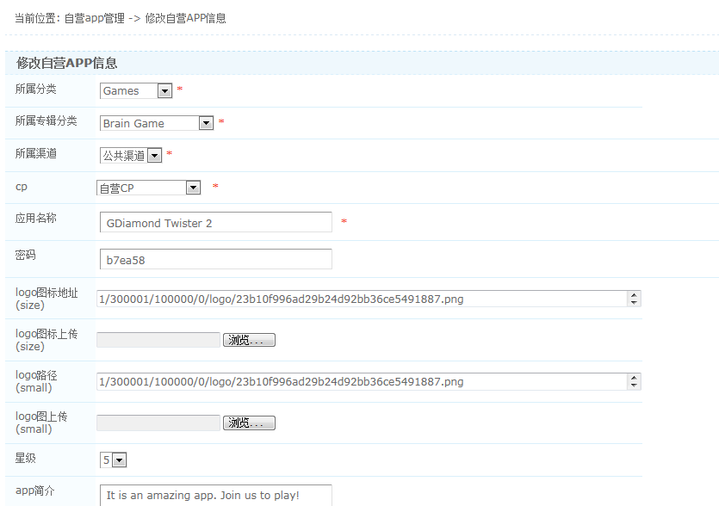

图2.6.2 修改自营APP信息

2）在“2.6.2修改自营APP信息”页面输入各项参数正确值，点【提交】，提示修改APP信息成功；

2.1）在“2.6.2修改自营APP信息”页面点【返回】，返回到“2.6APP列页面”，未成功修改信息。

### 2.6.3删除APP

1）在“2.6自营app管理列表”页面任选一条或多条记录点【】后，点击顶端【】；

2）在弹出的删除确认框中点【确定】删除所选APP成功；

2.1）在弹出的删除确认框中点【取消】取消删除操作；

3）在“2.6自营app管理列表”页面选择列表，全选【】按钮后，点击顶端【】；

4）在弹出的删除确认框中点【确定】删除全部APP成功；

4.1）在弹出的删除确认框中点【取消】取消删除操作；

**＝＝＝＝＝＝＝＝＝＝＝＝＝＝＝＝＝＝＝＝＝＝＝＝＝＝＝＝＝＝＝＝＝＝＝＝＝**

**无标题删除APP成功后，当前APP所有信息不存在，在栏目分发管理查询不到此信息，且手机zApp客户端查看不到此APP所有相关信息。**

＝＝＝＝＝＝＝＝＝＝＝＝＝＝＝＝＝＝＝＝＝＝＝＝＝＝＝＝＝＝＝＝＝＝＝＝＝

### 2.6.4查看APP

1）在“2.6自营app管理列表”页面任选一条记录操作中【】进入查看壁详情页面，如图2.6.4所示。

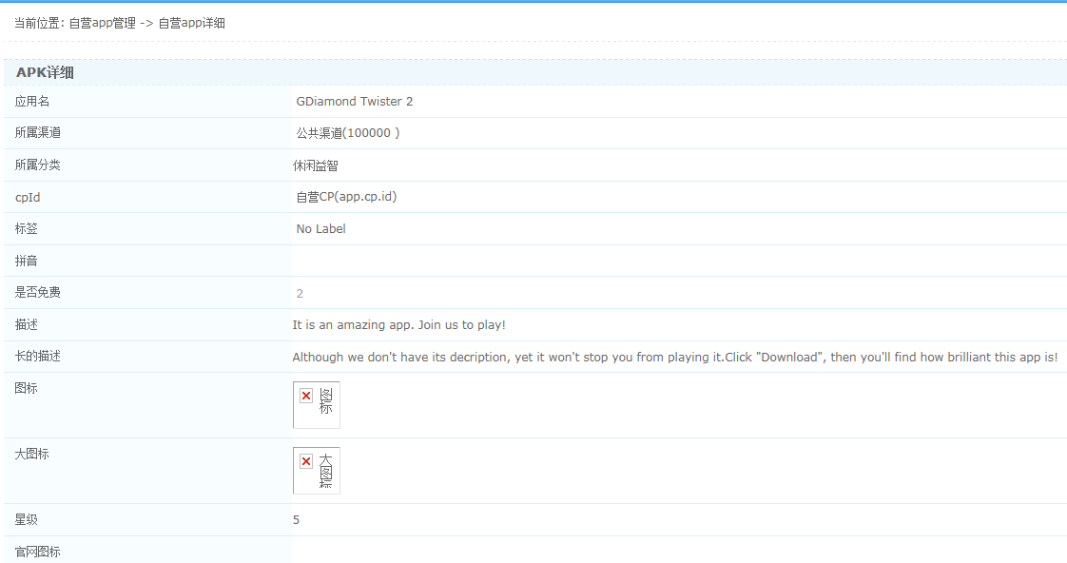

图2.6.4 查看APP详情

2）在“2.6.4查看APP详情”页面点【返回】，返回到“2.6自营APP列表”页面

### 2.6.5查询APP

1）在“2.6自营app管理列表”页面，在查询栏输入名称，点击【】，查询相对应的APP信息。

### 2.6.6 apk管理

APK管理主要是对APP应用中APK包的管理，主要包括添加、修改、删除、下载APK包、查看APK历史版本、差量包下载。

APK在“2.6自营app管理列表”页面任选一条记录操作中【】进入自营apk管理列表页面，如图2.6.6所示。

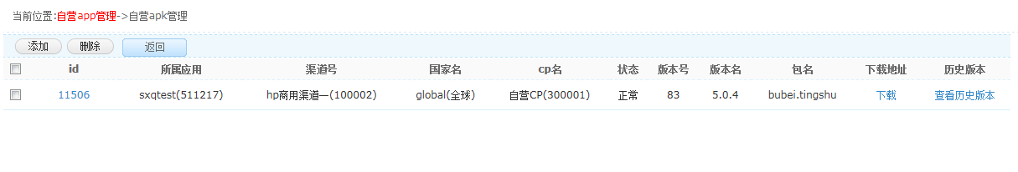

图2.6.6 自营apk管理列表

#### 2.6.6.1 apk添加

1）在“2.6.6自营apk管理列表”页面点【】进入新建APK页面，如图2.6.6.1所示。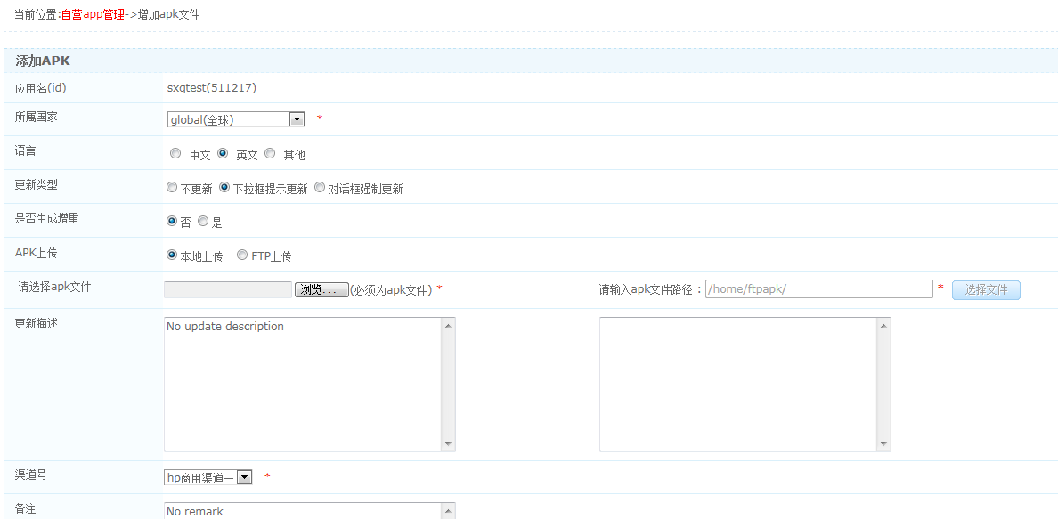

图2.6.6.1 添加apk

2）在“2.6.6.1 添加apk”页面输入各项参数正确值，点【提交】，提示新增apk成功。

2.1）在“2.6.6.1 添加apk”页面点【返回】，返回到“2.6.6自营apk管理列表页面”，未成功添加apk。

**＝＝＝＝＝＝＝＝＝＝＝＝＝＝＝＝＝＝＝＝＝＝＝＝＝＝＝＝＝＝＝＝＝＝＝＝＝**

* **自营APK添加有更新类型的选择（不更新、下载提示框更新、对话框强制更新），但在公用APK添加没有此更新类型选择。**
* **选择是否生成增量默认选项是“否”，如果选择为“是”，提交APK成功后，会在APP配置管理信息列表相应生成一条类型为需要增量，APP配置信息，说明此添加的APK支持增量功能。**
* **APK状态默认为“是”，如果选择为“否”，提交APK成功后，此APK值不能使用。**
* **支持同一个APK包按不同国家添加相同的APK包，在栏目分发根据国家选择显示相对应的APK包进行栏目分发配置。**

＝＝＝＝＝＝＝＝＝＝＝＝＝＝＝＝＝＝＝＝＝＝＝＝＝＝＝＝＝＝＝＝＝＝＝＝＝

#### 2.6.6.2多国家版本apk添加

在进行APK添加的时候选择对应的国家，如图2.6.6.2红圈处选择国家。

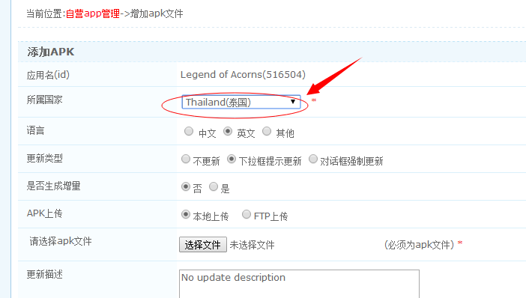

图2.6.6.2

#### 2.6.6.3 apk 修改

1）在“2.6.6自营apk管理列表”页面任选一条记录点【id】进入修改apk页面，如图2.6.6.2所示。

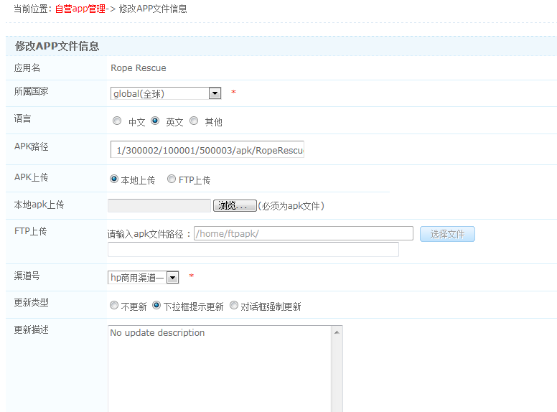

图2.6.6.2 修改apk

2）在“2.6.6.2修改apk”页面输入各项参数正确值，点【提交】，提示修改apk成功；

2.1）在“2.6.6.2修改apk”页面点【返回】，返回到“2.6.6自营apk管理列表页面”，未成功修改apk。

#### 2.6.6.4 apk 删除

1）在“图2.6.6自营apk管理列表”页面任选一条或多条记录点【】后，点击顶端【】；

2）在弹出的删除确认框中点【确定】删除所选apk成功；

2.1）在弹出的删除确认框中点【取消】取消删除操作；

3）在“图2.6.6自营apk管理列表”页面选择列表中全选【】按钮后，点击顶端【】；

4）在弹出的删除确认框中点【确定】删除全部apk成功；

4.1）在弹出的删除确认框中点【取消】取消删除操作；

**＝＝＝＝＝＝＝＝＝＝＝＝＝＝＝＝＝＝＝＝＝＝＝＝＝＝＝＝＝＝＝＝＝＝＝＝＝**

**无标题删除apk成功后，当前apk所有信息不存在，在栏目分发管理查询不到此apk信息，且手机zAPP客户端下载此apk包不成功。**

＝＝＝＝＝＝＝＝＝＝＝＝＝＝＝＝＝＝＝＝＝＝＝＝＝＝＝＝＝＝＝＝＝＝＝＝＝

#### 2.6.6.5 apk下载

在“图2.6.6自营apk管理列表”页面任选一条记录操作中点击【】，弹出下载提示页面，如图2.6.6.4所示。

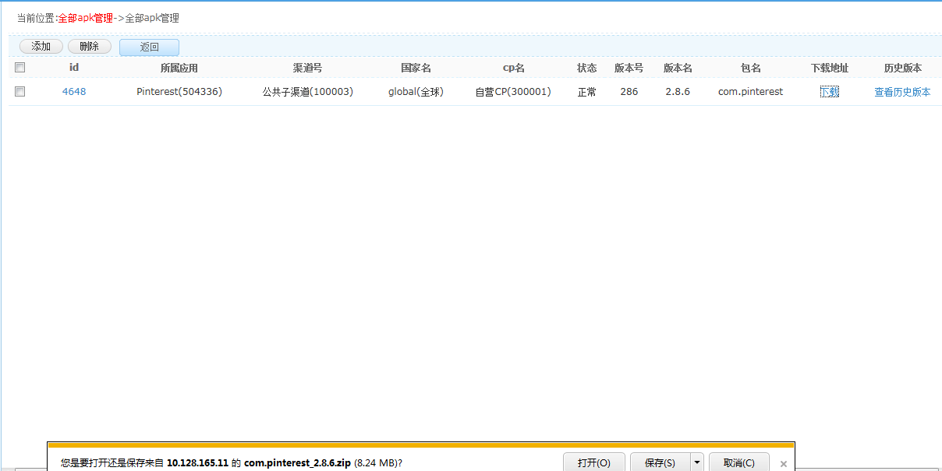

图2.6.6.4自营apk下载

点击【打开】按钮就直接打开当前apk包，点击【保存】按钮，把保存的包名修改为.apk格式保存到本地。

#### 2.6.6.6 查看历史版本

1)当前APP应用有多个版本的apk值时，在图2.6.6自营apk管理列表，应用列表历史版本栏就会显示查看历史版本，如果该应用不存在多个版本在历史版本栏显示为无，如图2.6.6.5.1所示。

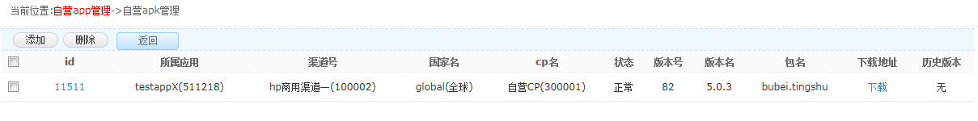

图2.6.6.5.1查看历史版本（无多版本）

2)若该应用存在多个版本，点击【查看历史版本】按钮，进入当前APP应用所有apk历史版本包，如图2.6..6.5.2所示。

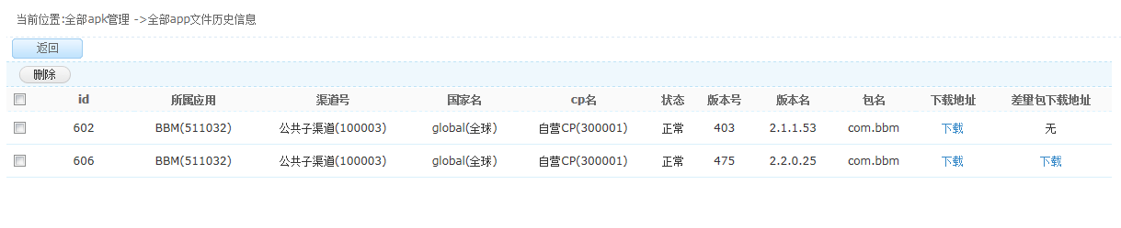

图2.6.6.5.2查看历史版本（有多版本）

#### 2.6.6.7增量包下载

增量包下载通过2种方式增加增量包。

第一种方式，通过后台运行自动更新程序，对当前APP列表下有新版本的应用进行更新，对当前应用版本默认增加差量包下载内容；

第二种方式，当前APP应用选择支持增量包下载，手动增加增量包下载，当有新的版本更新时，在所有APK历史版本列表，差异包下载地址会提供下载链接，如图2.6.6.5（有多版本）。

**＝＝＝＝＝＝＝＝＝＝＝＝＝＝＝＝＝＝＝＝＝＝＝＝＝＝＝＝＝＝＝＝＝＝＝＝＝**

**无标题自动或手动增加增量包下载后，在APP配置信息中能查看到支持增量（自动更新、手动增加）的记录。**

＝＝＝＝＝＝＝＝＝＝＝＝＝＝＝＝＝＝＝＝＝＝＝＝＝＝＝＝＝＝＝＝＝＝＝＝＝

### 2.6.7截图管理

截图管理主要是对APP应用中截图信息的管理，主要包括添加、修改、删除截图信息。

在“2.6自营app管理列表”页面任选一条记录操作中【】进入截图管理列表页面，如图2.6.7所示。

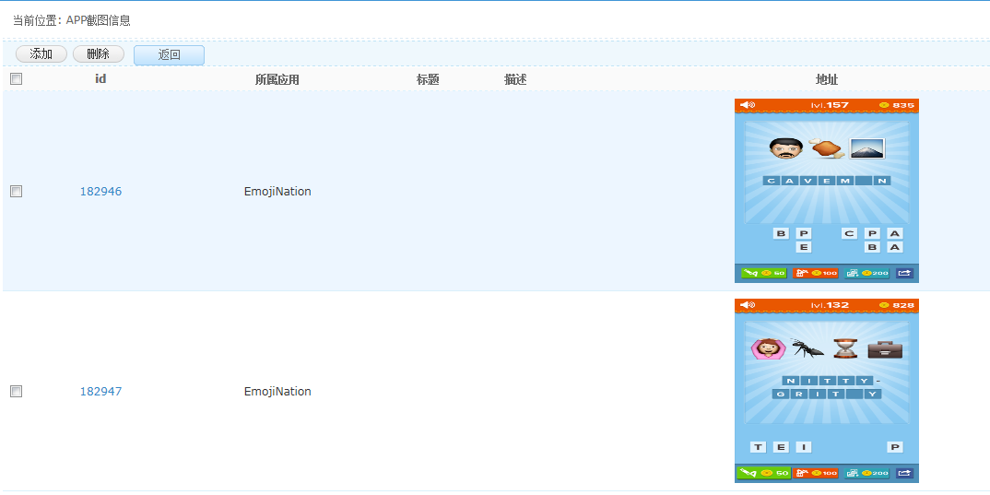

图2.6.7截图管理列表

#### 2.6.7.1添加截图

1）在“2.6.7截图管理列表”页面点【】进入新增截图页面，如图2.6.7.1所示。

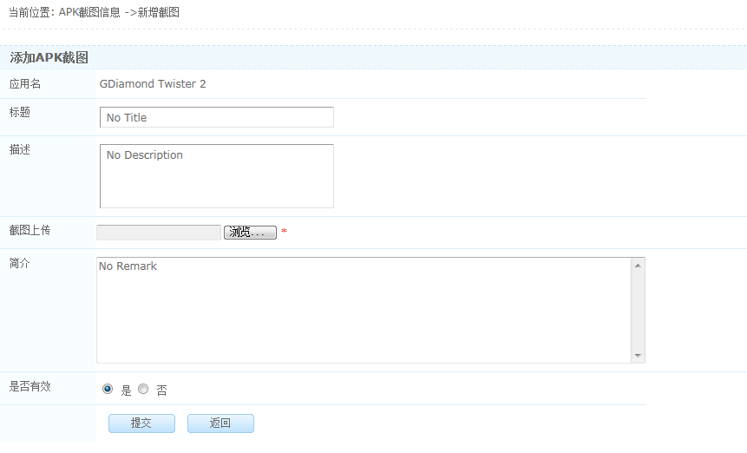

图2.6.7.1新增截图

2）在“2.6.7.1新增截图”页面输入各项参数正确值，点【提交】，提示新增截图成功。

2.1）在“2.6.7.1 截图添加”页面点【返回】，返回到“2.6.7截图管理列表”页面，未成功新增截图。

#### 2.6.7.2修改截图

1）在“2.6.7截图管理列表”页面任选一条记录点【id】进入修改截图页面，如图2.6.7.2所示。

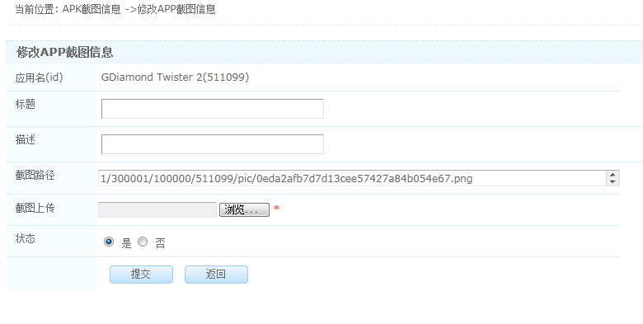

图2.6.7.2修改截图

2）在“2.6.7.2修改截图”页面输入各项参数正确值，点【提交】，提示修改截图成功；

2.1）在“2.6.7.2修改截图”页面点【返回】，返回到“2.6.7截图管理列表”页面，未成功修改截图。

#### 2.6.7.3删除截图

1）在“图2.6.7截图列表”页面任选一条或多条记录点【】后，点击顶端【】；

2）在弹出的删除确认框中点【确定】删除所选截图成功；

2.1）在弹出的删除确认框中点【取消】取消删除操作；

3）在“图2.6.7自截图列表”页面选择列表中全选【】按钮后，点击顶端【】；

4）在弹出的删除确认框中点【确定】删除全部截图成功；

4.1）在弹出的删除确认框中点【取消】取消删除操作；

### 2.6.8评论

评论管理主要是对zApp客户端对当前APP应用评论信息管理，在自营APP管理内只是在操作中作了个评论的超链接，评论管理详细操作请查看2.4应用评论管理。

在“2.6自营app管理列表”页面任选一条记录操作中【】页面跳转到“应用评论管理列表”页面，如图2.4应用评论管理列表。

## 2.7 全部APP管理

全部APP管理主要是针对免费APP信息管理，主要功能支持新增、修改、删除、查询、apk管理（新增、修改、删除、下载、查看历史版本、支持增量下载）、查询作用。详细操作请参考2.6自营app管理。

## 2.8应用分发统计

主要是对APP应用栏目分发后排名统计查询，并支持对查询结果导出EXCEL表格归档统计作用。详细操作说明如下：

点击【应用管理/应用分发统计】，进入应用分发统计列表页面，如图2.8所示。

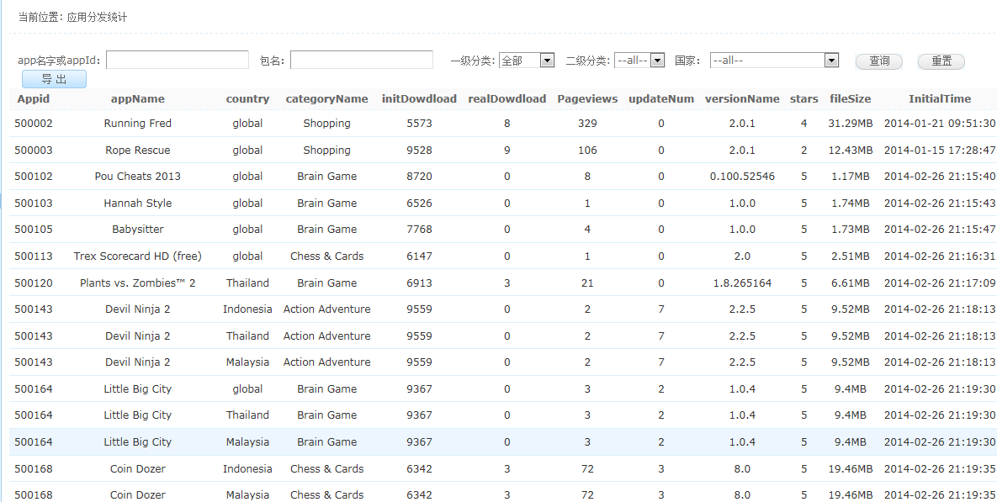

图2.8应用分发统计列表

### 2.8.1查询

在“2.8应用分发统计列表”页面，在查询栏输入app名字或appId、包名、一级分类、相应一级分类下的二级分类、国家其中任意一个查询条件或多个条件组合查询，点击【】，查询相对应的应用分发统计信息。

**＝＝＝＝＝＝＝＝＝＝＝＝＝＝＝＝＝＝＝＝＝＝＝＝＝＝＝＝＝＝＝＝＝＝＝＝＝**

**当前查询针对栏目分发管理，生效成功后的APP应用排名统计。**



### 2.8.2导出

在图“2.8应用分发统计列表”页面，点击【】按钮，弹出如图2.8.2“提示是否打开或下载保存到本地信息”，点击【打开】为查看当前页面显示EXCEL信息，点击【保存】为选择保存本地后打开查看。

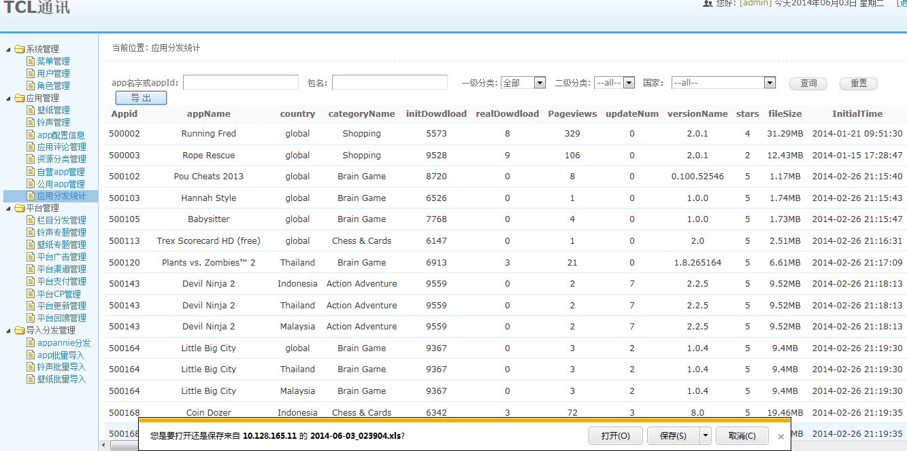

图2.8.1应用分发统计列表

**＝＝＝＝＝＝＝＝＝＝＝＝＝＝＝＝＝＝＝＝＝＝＝＝＝＝＝＝＝＝＝＝＝＝＝＝＝**

**无标题导出当前时间截止应用分发统计数据保存，导出的应用分发统计列表是以当前时间为截止，如当前时间是2014/6/3，即统计栏目分发生效排名为2014/6/3之前所有排名统计结果。**

＝＝＝＝＝＝＝＝＝＝＝＝＝＝＝＝＝＝＝＝＝＝＝＝＝＝＝＝＝＝＝＝＝＝＝＝＝

# 3平台管理

## 3.1栏目分发管理

针对把APP信息管理、壁纸管理、铃声管理下的资源按选择指定国家、类别进行分发前台客户端zApp，在资源通过在栏目分发生效成功后前台客户端zApp 才能显示操作使用，主要功能支持分发管理、生效、查询、生效列表。详细操作说明如下：

点击【平台管理/栏目分发管理】，进入栏目分发管理列表页面，如图3.1所示。

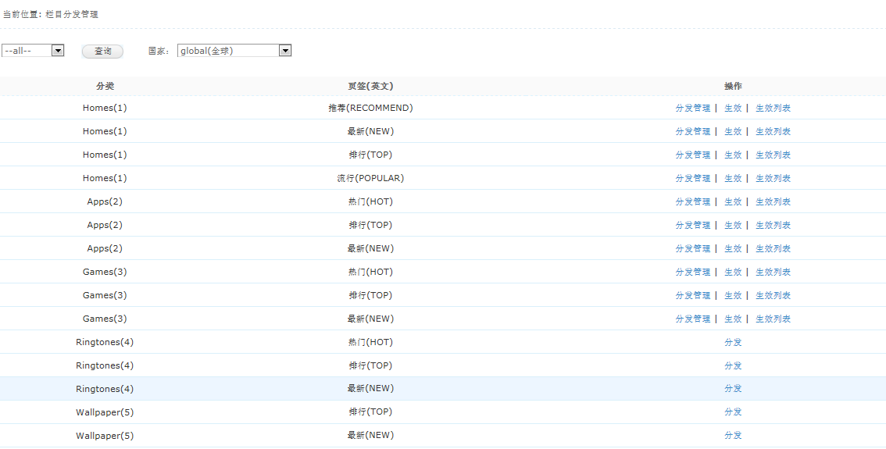

图3.1栏目分发管理列表

### 3.1.1分发管理

1）在图“3.1栏目分发管理列表”页面，选择国家，默认global(全球)，选择一个应用类别操作中点击【】按钮，弹出如图3.1.1分发管理。

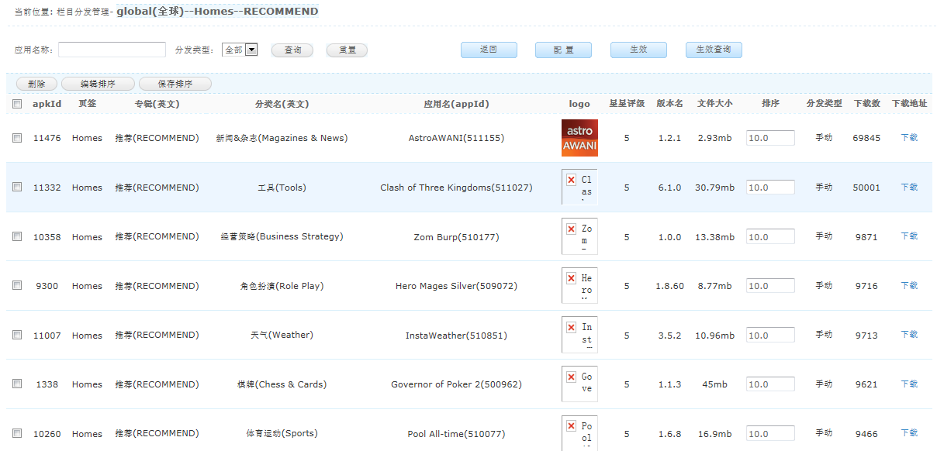

图3.1.1分发管理

2）进入一个国家应用类别栏目分发管理页面，默认列表显示已分发的应用，点击【配置】按钮，进入待分发列表，如图3.1.2，选择要分发的内容后，点击【提交】按钮。选择内容会移动到已分发列表如图3.1.1中。

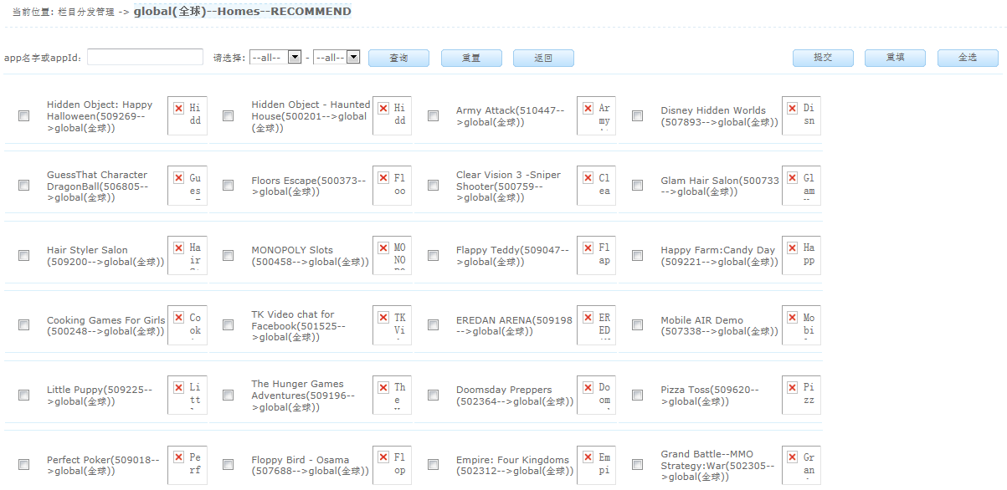

图3.1.2待分发列表

**＝＝＝＝＝＝＝＝＝＝＝＝＝＝＝＝＝＝＝＝＝＝＝＝＝＝＝＝＝＝＝＝＝＝＝＝＝**

* **手动分发在分发列表显示分值为10 ，手动分发的应用不会随着AppAnnie分发导入自动分发的数据清空，并一直保持在手动配置的排名值。**
* **从AppAnnie分发导入的数据会随着自动运行程序，自动分发到分发列表中。每次新的导入会把历史自动分发数据清空。**

＝＝＝＝＝＝＝＝＝＝＝＝＝＝＝＝＝＝＝＝＝＝＝＝＝＝＝＝＝＝＝＝＝＝＝＝＝

### 3.1.2生效

在图3.1栏目分发管理列表，选择一个国家下应用类别操作中【】按钮，或直接点击操作中【】按钮，进入生效确认页面，

1）如果当前该国家该类别存在**AppAnnie**自动分发进程，自动分发完成后，在图3.1.1栏目分发管理，点击【】按钮，提示生效成功，否则生效不成功；

2）如果当前该国家该类别不存**AppAnnie**自动分发进程，在图3.1.1分发管理，点击【】按钮，提示生效成功。

**＝＝＝＝＝＝＝＝＝＝＝＝＝＝＝＝＝＝＝＝＝＝＝＝＝＝＝＝＝＝＝＝＝＝＝＝＝**

* 应用分发统计就会对当前分发生效的应用排名进行统计。

＝＝＝＝＝＝＝＝＝＝＝＝＝＝＝＝＝＝＝＝＝＝＝＝＝＝＝＝＝＝＝＝＝＝＝＝＝

### 3.1.3生效查询

1）在图3.1栏目分发管理列表，选择一个国家下应用类别操作中【】按钮，进入如图3.1.3，显示该应用栏目分发过的历史记录；

1.1）在图3.1.1栏目分发管理列表，点击【】按钮，进入如图3.1.3，显示该应用栏目分发过的历史记录；

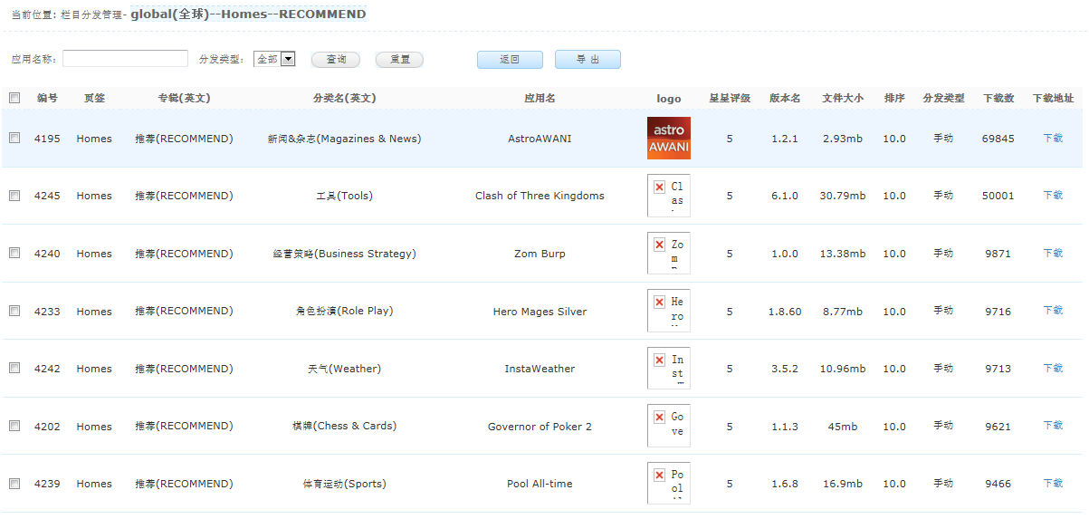

图3.1.3生效查询列表

2）在图3.1.3生效查询列表，输入应用名称，点击【查询】按钮，查询出应用分发过的历史记录；

3）在图3.1.3生效查询列表，点击【】按钮，导出当前应用类别所有分发过的历史记录；

4）在图3.1.3生效查询列表，点击【】按钮，返回到“3.1栏目分发管理列表”页面。

### 3.1.4栏目分发排序

1）在“3.1栏目分发管理列表”页面，选择国家，默认global(全球)，选择一个应用类别操作中点击【】按钮，弹出如图3.1.1分发管理。

2）在分发管理列表，点击【】按钮后，在当前页已经分发列表，排序栏输入正数分值，编辑排序内容完成后，点击【】按钮。栏目分发列表显示顺序按分值大小从高到低显示。

**＝＝＝＝＝＝＝＝＝＝＝＝＝＝＝＝＝＝＝＝＝＝＝＝＝＝＝＝＝＝＝＝＝＝＝＝＝**

* 可以对分发列表应用编辑排序后，点击生效，应用在手机客户端会按编辑排序内容显示。

＝＝＝＝＝＝＝＝＝＝＝＝＝＝＝＝＝＝＝＝＝＝＝＝＝＝＝＝＝＝＝＝＝＝＝＝＝

## 3.2 壁纸专题管理

主要功能支持对手机客户端zApp壁纸专题资源的管理（新增、修改、删除、查询、排序、分发、下载）。详细操作说明如下：

点击【平台管理/壁纸专题管理】，进入壁纸专题列表页面，如图3.2所示。

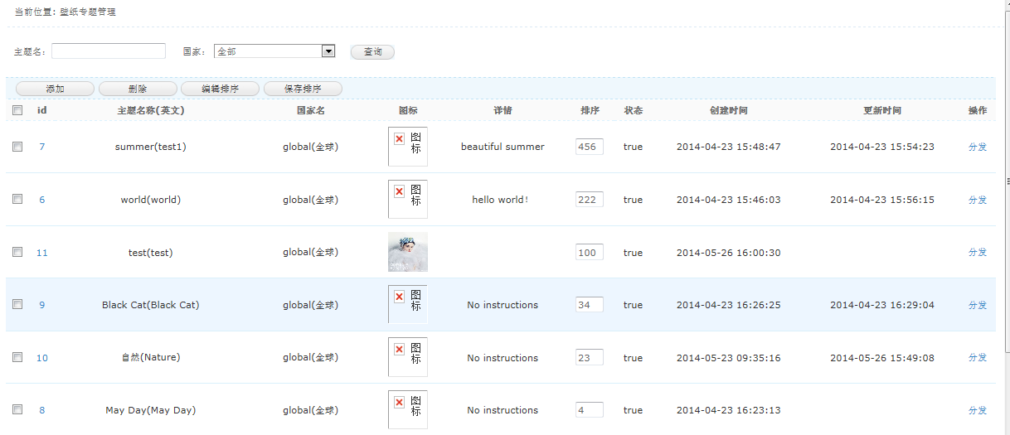

图3.2壁纸专题列表

### 3.2.1添加壁纸专题

1）在“3.2.1壁纸专题列表”页面点【】进入新建壁纸专题页面，如图3.2.1所示。

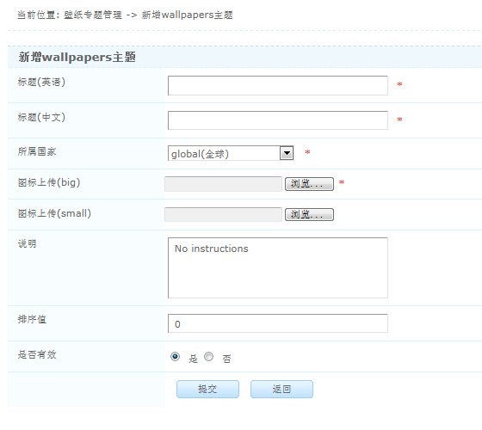

图3.2.1添加壁纸专题

2）在“3.2.1新增壁纸专题”页面，输入各项参数正确的值点【提交】提示新增壁纸专题成功；

2.1）在“图2. 3.1新增壁纸专题”页面，输入各项参数值点【返回】，返回至

“图3. 2 壁纸专题列表”页面，未成功添加壁纸专题。

### 3.2.2修改壁纸专题

1）在“3.2壁纸专题列表”页面任选一条记录点【id】进入修改壁纸专题页面，如图3.2.2所示。

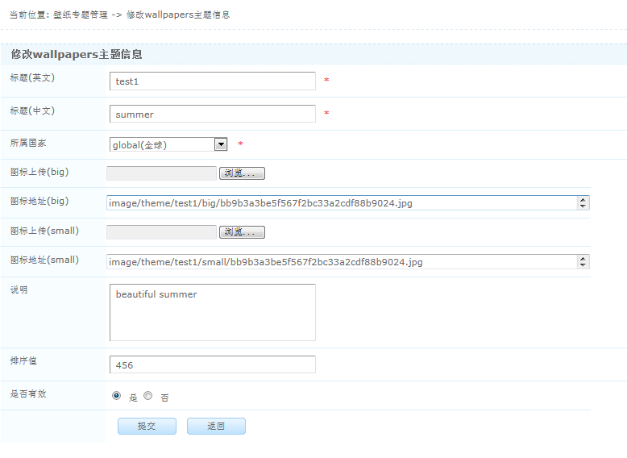

图3.2.2修改壁纸专题

2）在“3.2.2修改壁纸专题”页面输入各项参数正确值，点【提交】，提示修改壁纸专题成功；

2.1）在“3.2.2修改壁纸专题”页面点【返回】，返回到“3.2壁纸专题列表页面”，未成功修改壁纸专题。

### 3.2.3删除壁纸专题

1）在“3.2壁纸专题列表”页面任选一条或多条记录点【】后，点击顶端【】；

2）在弹出的删除确认框中点【确定】删除所选壁纸专题成功；

2.1）在弹出的删除确认框中点【取消】取消删除操作；

3）在“3.1壁纸专题列表”页面选择列表名称行全选【】后，点击顶端【】；

4）在弹出的删除确认框中点【确定】删除全部壁纸专题成功；

4.1）在弹出的删除确认框中点【取消】取消删除操作；

### 3.2.4查询壁纸专题

在“3.2壁纸专题列表”页面，在查询栏输入主题名、国家其中任意一个查询条件或多个条件组合查询，点击【】，查询相对应的壁纸专题信息。

### 3.2.5 壁纸专题排序

在壁纸专题管理列表，点击【】按钮后，在当前页壁纸专题列表内容排序，在排序栏输入正数分值，编辑排序内容完成后，点击【】按钮。壁纸专题列表显示顺序按分值大小从高到低显示。

### 3.2.6壁纸专题分发

1）在“3.2壁纸专题列表”页面，选择要分发的壁纸专题内容操作中分发，点击【】按钮，进入该国家该专题分发列表，如图3.2.6.1。

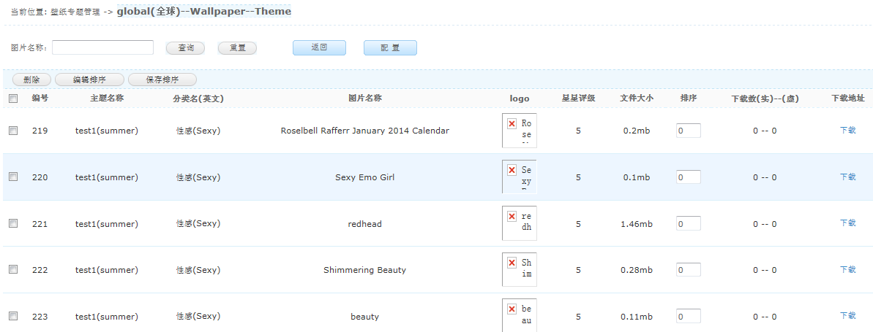

图3.2.6.1壁纸专题分发列表

2)在壁纸专题分发列表，点击【】按钮，进入图3.2.6.2，选择要分发的内容，点击按钮，选择内容就会显示到图3.2.6.1已分发列表中；



图3.2.6.2待分发壁纸专题信息

2.1) 在壁纸专题分发列表，点击【】按钮，进入图3.2.4，选择要分发的内容，点击按钮，选择内容就不会显示到图3.2.3已分发列表中；

2.2) 在壁纸专题分发列表，点击【】按钮，进入图3.2.4，选择要分发的内容，点击[]按钮,再点击【】，当前页所有内容就会显示到图3.2.3已分发列表中。

### 3.2.7壁纸专题分发内容排序

1）在壁纸专题任意一个分发配置列表如图3.2.3，点击【】按钮后，在当前页分发壁纸主题列表内容排序，在排序栏输入正数分值，编辑排序内容完成后，点击【】按钮。壁纸分发主题列表显示顺序按分值大小从高到低显示；

2）在图3.2.3壁纸分发专题列表，点击任意一个主题下载地址【】按钮，可以下载当前壁纸内容。

## 3.3铃声专题管理

待定功能可以不操作使用。

## 3.4平台广告管理

主要功能支持新增、修改、删除、查询、查看平台广告信息、广告排序。详细操作说明如下：

点击【平台管理/平台广告管理】，进入平台广告管理列表页面，如图3.4所示。

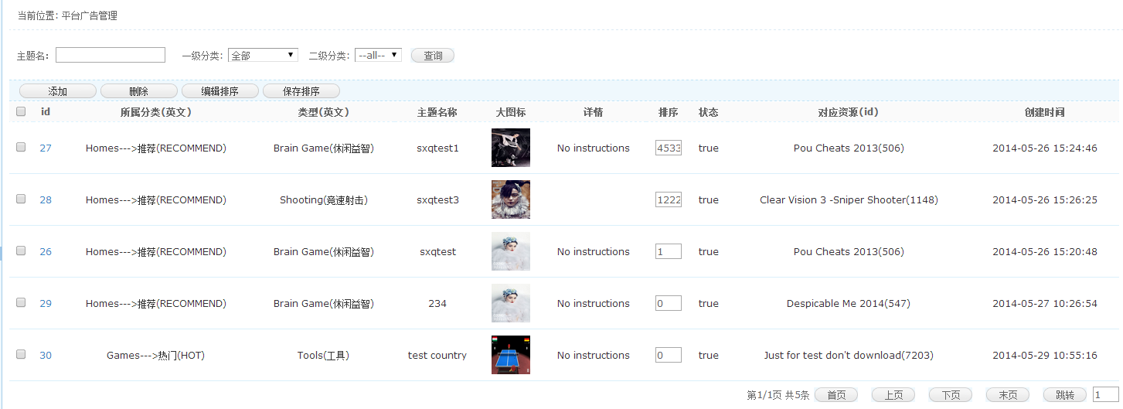

图3.4平台广告管理列表

### 3.4.1新增APP主题

1）在“3.4平台广告管理列表”页面点【】进入新增APP主题页面，如图3.4.1所示。

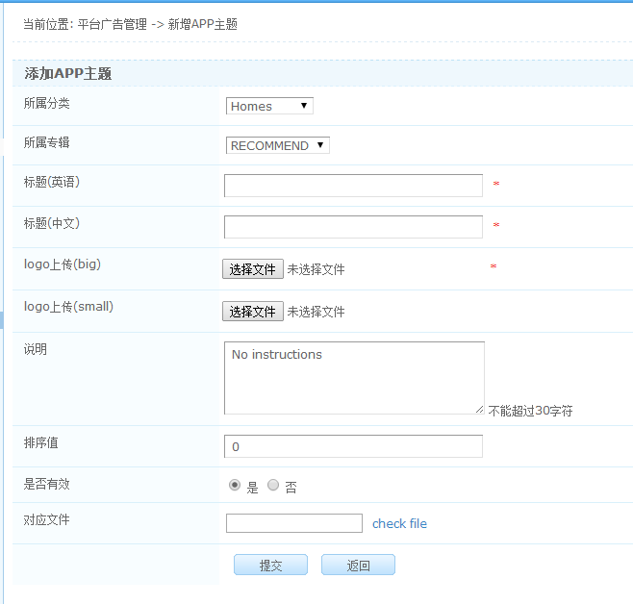

图3.4.1 新增APP主题

2）在“3.4.1新增APP主题”页面输入各项参数正确值，点【确定】，提示新增APP主题成功。

2.1）在“3.4.1新增APP主题”页面点【返回】，返回到“3.4平台广告管理列表”页面，未成功新增APP主题。

### 3.4.2修改APP主题

1）在“3.4平台广告管理列表”页面任选一条记录点【id】进入修改APP主题页面，如图3.4.2所示。

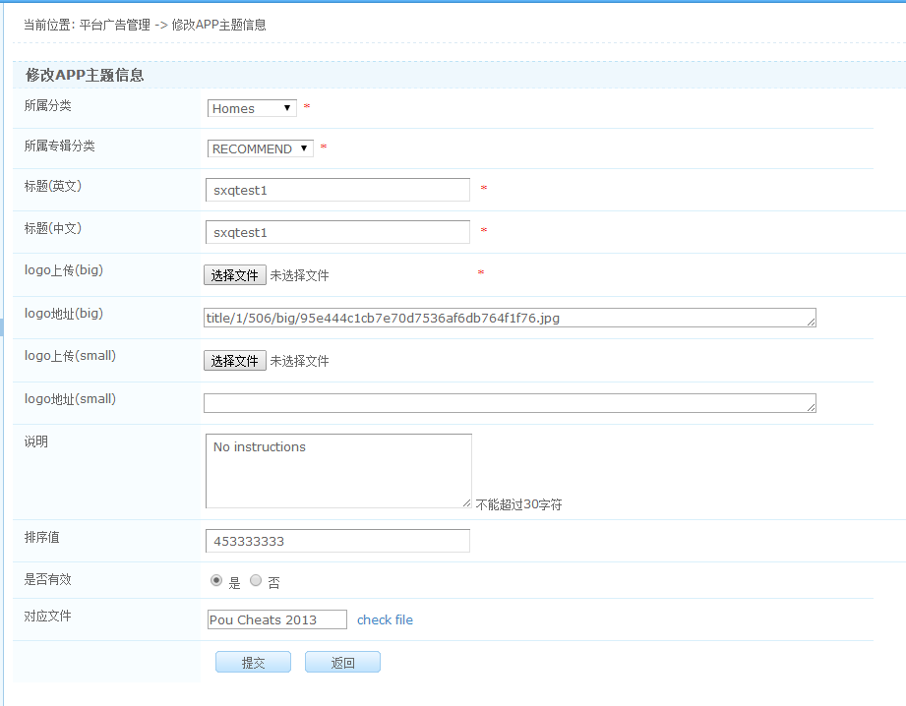

图3.4.2 修改APP主题

2）在“3.4.2修改APP主题”页面输入各项参数正确值，点【提交】，提示修改APP主题成功；

2.1）在“3.4.2修改APP主题”页面点【返回】，返回到“3.4平台广告管理列表”，未成功修改APP主题。

### 3.4.3删除APP主题

1）在“3.4平台广告管理列表”页面任选一条或多条记录点【】后，点击顶端【】；

2）在弹出的删除确认框中点【确定】成功删除所选APP主题；

2.1）在弹出的删除确认框中点【取消】取消删除操作；

3）在“3.4平台广告管理列表”页面选择列表，全选【】按钮后，点击顶端【】；

4）在弹出的删除确认框中点【确定】成功删除全部APP主题；

4.1）在弹出的删除确认框中点【取消】取消删除操作；

**＝＝＝＝＝＝＝＝＝＝＝＝＝＝＝＝＝＝＝＝＝＝＝＝＝＝＝＝＝＝＝＝＝＝＝＝＝**

**无标题删除APP主题成功后，当前APP主题信息不存在，且手机zApp客户端查看不到此APP主题的相关信息。**

＝＝＝＝＝＝＝＝＝＝＝＝＝＝＝＝＝＝＝＝＝＝＝＝＝＝＝＝＝＝＝＝＝＝＝＝＝

### 3.4.4查看APP主题列表

1）在“3.4平台广告管理列表”页面可以查看APP主题列表。

### 3.4.5查询APP主题

1）在“3.4平台广告管理列表”页面，在查询栏输入主题名、一级分类、二级分类，点击【】，查询相对应的APP主题信息。

### 3.4.6 广告排序

1）在“3.4平台广告管理列表”页面，点击【】按钮。

2）选择需要进行编辑排序的广告在排序列输入排序号。

3）填写完成后点击【】按钮，排序生效，在zApp页面刷新后可以看到按照排序顺序显示的广告。栏目分发列表显示顺序按分值大小从高到低显示。

## 3.5平台渠道管理

主要功能支持增加一级渠道、增加二级渠道、修改一级渠道、修改二级渠道、删除一级渠道、删除二级渠道、查询一级渠道、查看一级渠道详情、查看二级渠道详情、渠道排序功能。详细操作说明如下：

点击【平台管理/平台渠道管理】，进入平台渠道管理列表页面，如图3.5所示。

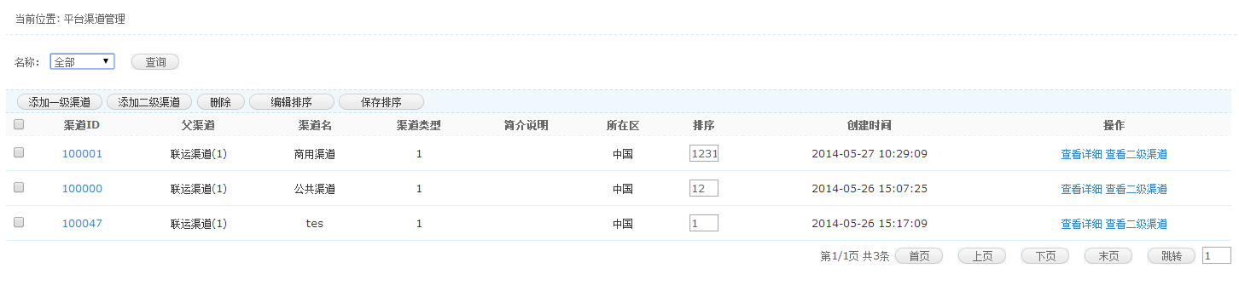

图3.5平台渠道管理列表

### 3.5.1新增一级渠道

1）在“3.5平台渠道管理列表”页面点【】进入新增一级渠道页面，如图3.5.1所示。

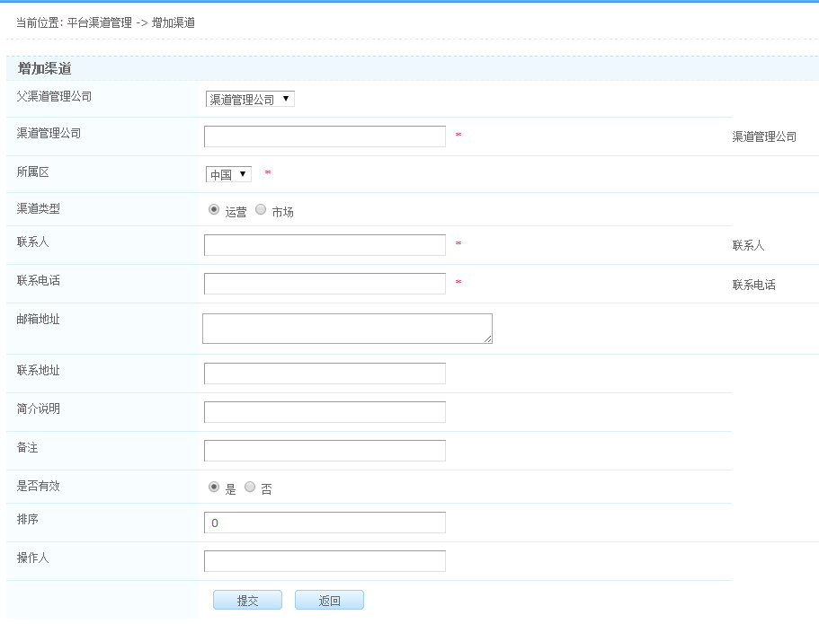

图3.5.1 新增一级渠道

2）在“3.5.1新增一级渠道”页面输入各项参数正确值，点【提交】，提示新增一级渠道成功。

2.1）在“3.5.1新增一级渠道”页面点【返回】，返回到“3.5平台渠道管理列表页面”，未成功新增一级渠道。

### 3.5.2新增二级渠道

1）在“3.5平台渠道管理列表”页面点【】进入新增二级渠道页面，如图3.5.2所示。

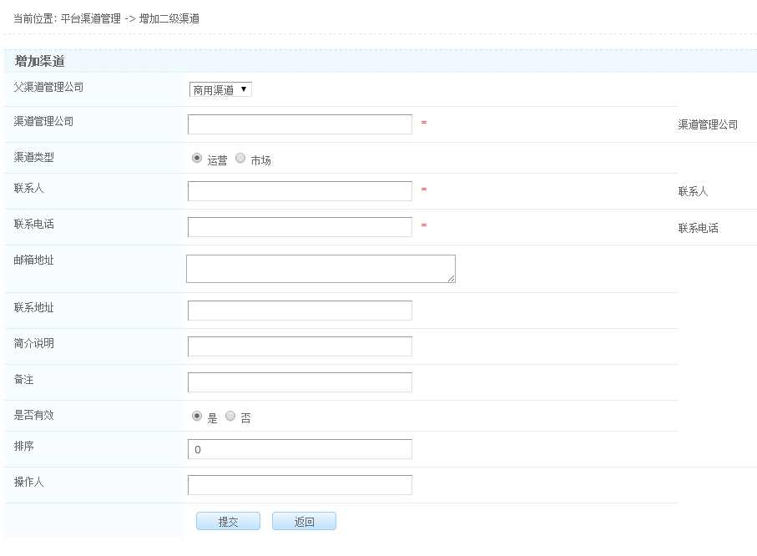

图3.5.2 新增二级渠道

2）在“3.5.2新增二级渠道”页面输入各项参数正确值，点【提交】，提示新增二级渠道成功。其中二级渠道的父渠道为一级渠道。

2.1）在“3.5.2新增二级渠道”页面点【返回】，返回到“3.5平台渠道管理列表页面”，未成功新增二级渠道。

### 3.5.3修改一级渠道

1）在“3.5平台渠道管理列表”页面任选一条记录，点击【渠道ID】进入修改一级渠道页面，如图3.5.3所示。

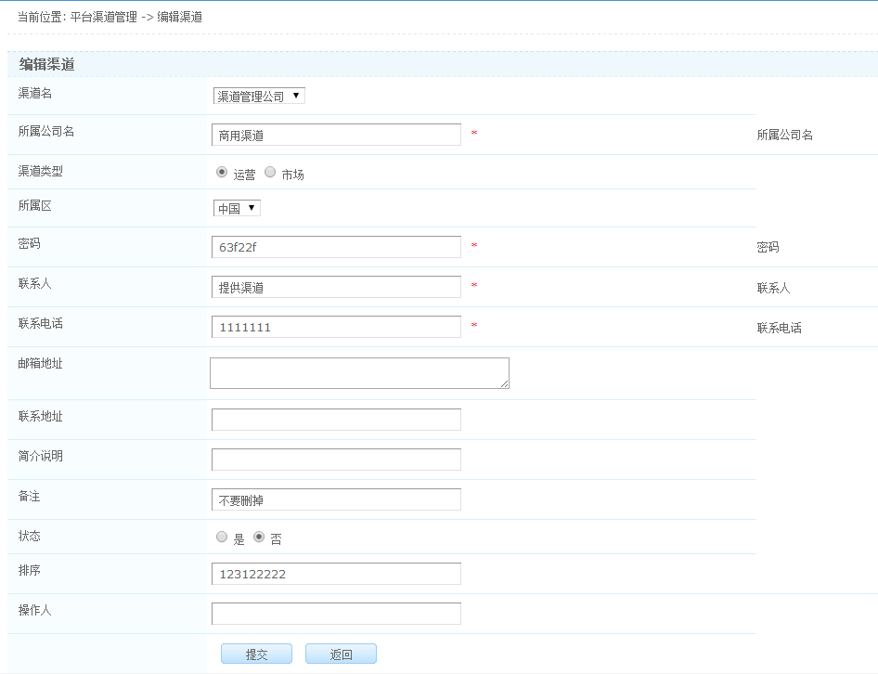

图3.5.3 修改一级渠道

2）在“3.5.3修改一级渠道”页面输入各项参数正确值，点【提交】，提示修改一级渠道成功；

2.1）在“3.5.3修改一级渠道”页面点【返回】，返回到“3.5平台渠道管理列表”，未成功修改一级渠道。

### 3.5.4修改二级渠道

1）在“3.5平台渠道管理列表”页面任选一条记录，点击【】连接，进入该一级渠道的二级渠道列表页面，如图3.5.4.1所示。

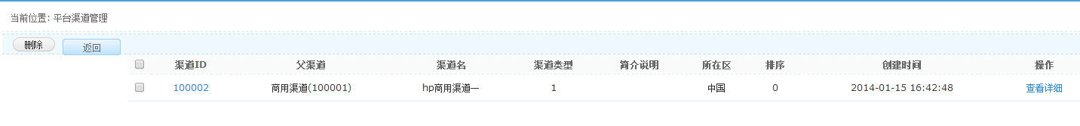

图3.5.4.1 二级渠道管理列表

2）在“3.5.4.1二级渠道管理列表”页面，选择任一条记录，点击【渠道ID】，进入修改二级渠道页面，如图3.5.4.2 所示。

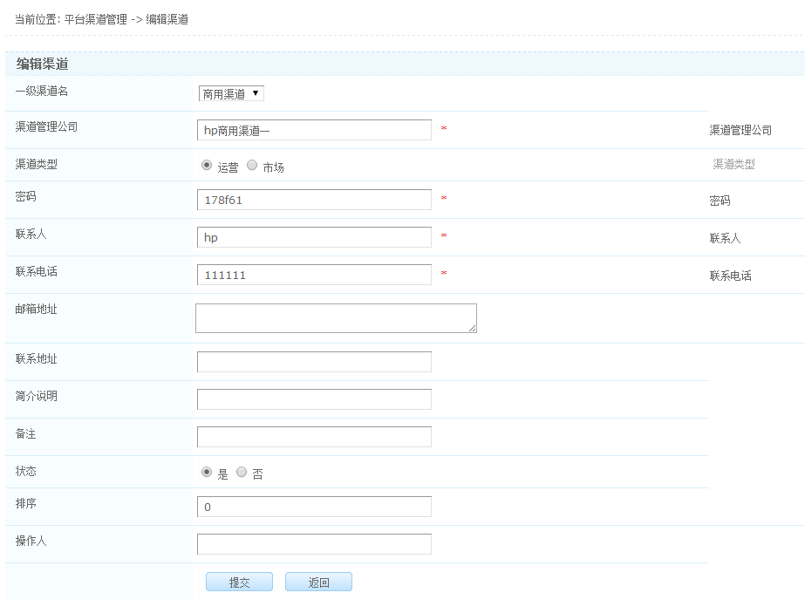

图3.5.4.2 修改二级渠道

2）在“3.5.4.2修改二级渠道”页面输入各项参数正确值，点【提交】，提示修改二级渠道成功；

2.1）在“3.5.4.2修改二级渠道”页面点【返回】，返回到“3.5平台渠道管理列表”，未成功修改二级渠道。

### 3.5.5删除一级渠道

1）在“3.5平台渠道管理列表”页面任选一条或多条记录点【】后，点击顶端【】；

2）在弹出的删除确认框中点【确定】成功删除所选一级渠道，同时该一级渠道的子渠道也被删除；

2.1）在弹出的删除确认框中点【取消】取消删除操作；

3）在“3.5平台渠道管理列表”页面选择列表，全选【】按钮后，点击顶端【】；

4）在弹出的删除确认框中点【确定】成功删除全部一级渠道；

4.1）在弹出的删除确认框中点【取消】取消删除操作；

### 3.5.6删除二级渠道

1）在“3.5平台渠道管理列表”页面任选一条记录，点击【】连接，进入该一级渠道的二级渠道列表页面，如图3.5.4.1所示。

2）在“3.5.4.1二级平台渠道管理列表”页面任选一条或多条记录点【】后，点击顶端【】；

3）在弹出的删除确认框中点【确定】成功删除所选二级渠道；

3.1）在弹出的删除确认框中点【取消】取消删除操作；

4）在“3.5.4.1二级平台渠道管理列表”页面选择列表，全选【】按钮后，点击顶端【】；

5）在弹出的删除确认框中点【确定】成功删除全部二级渠道；

5.1）在弹出的删除确认框中点【取消】取消删除操作；

### 3.5.7查询一级渠道

1）在“3.5平台渠道管理列表”页面，在查询栏选择一级渠道名称，点击【】，查询相对应的一级渠道信息。

### 3.5.8 渠道排序

1）在“3.5平台渠道管理列表”页面，点击【】按钮。

2）选择需要进行编辑排序的渠道在排序列输入排序号。

3）填写完成后点击【】按钮，排序生效。栏目分发列表显示顺序按分值大小从高到低显示。

### 3.5.9 查看一级渠道详情

1）在“3.5平台渠道管理列表”页面，点击【】链接，进入一级渠道详情页面，如图3.5.9.1所示。

2）在3.5.9.1页面点击【】按钮，返回“3.5平台渠道管理列表”页面。

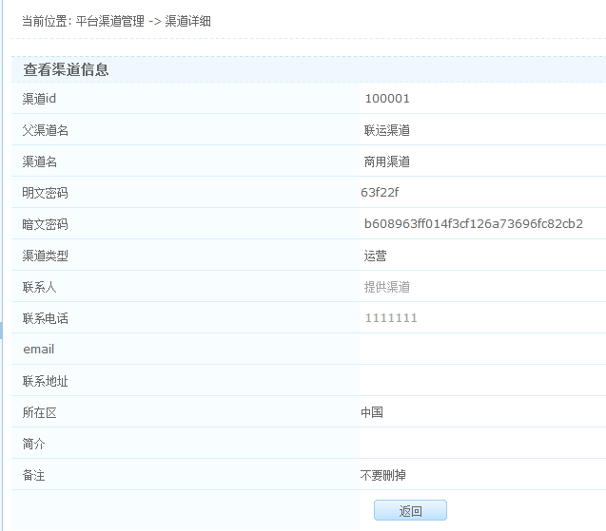

图3.4.9.1 查看一级渠道详情页面

### 3.5.10 查看二级渠道详情

1）在“3.5平台渠道管理列表”页面任选一条记录，点击【】链接，进入该一级渠道的二级渠道列表页面，如图3.5.4.1所示。

2）在二级渠道列表页面，点击【】链接，可以查看到二级渠道的详细信息，如图3.5.10所示。

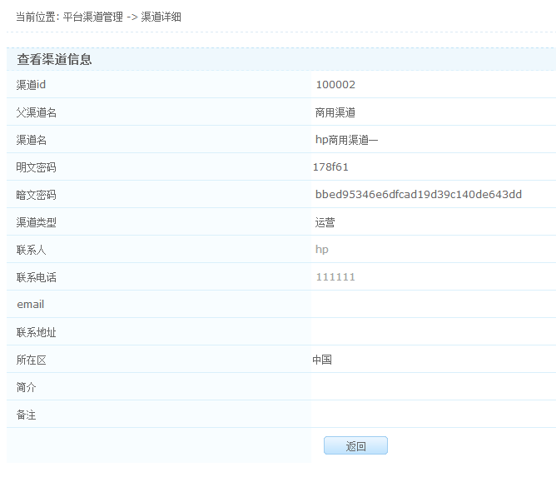

图3.5.10 查看二级渠道详细信息

## 3.6平台支付管理

主要功能支持新增、修改、删除、查询、查看支付信息。详细操作说明如下：

点击【平台管理/平台支付管理】，进入平台支付管理列表页面，如图3.6所示。

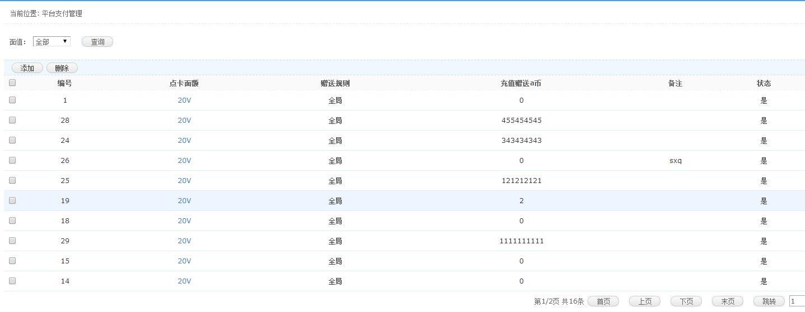

图3.6平台支付管理列表

### 3.6.1新增支付信息

1）在“3.6平台支付管理列表”页面点【】进入新增支付页面，如图3.6.1所示。

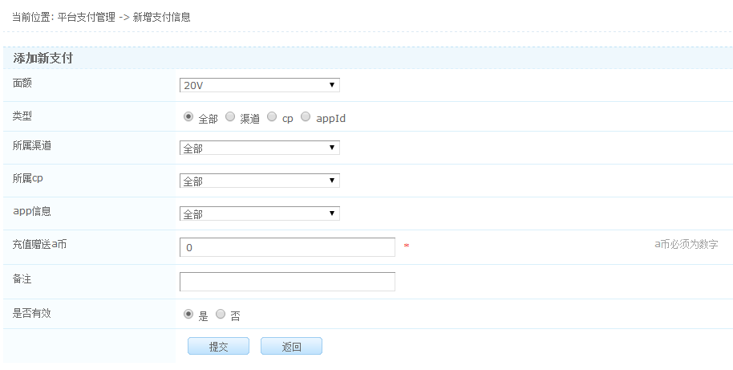

图3.6.1 新增支付信息

2）在“3.6.1新增支付信息”页面输入各项参数正确值，点【确定】，提示新增支付信息成功。

2.1）在“3.6.1新增支付信息”页面点【返回】，返回到“3.6平台支付管理列表”页面，未成功新增支付信息。

### 3.6.2修改支付信息

1）在“3.6平台渠道管理列表”页面任选一条记录点【点卡面额】进入修改支付信息页面，如图3.6.2所示。

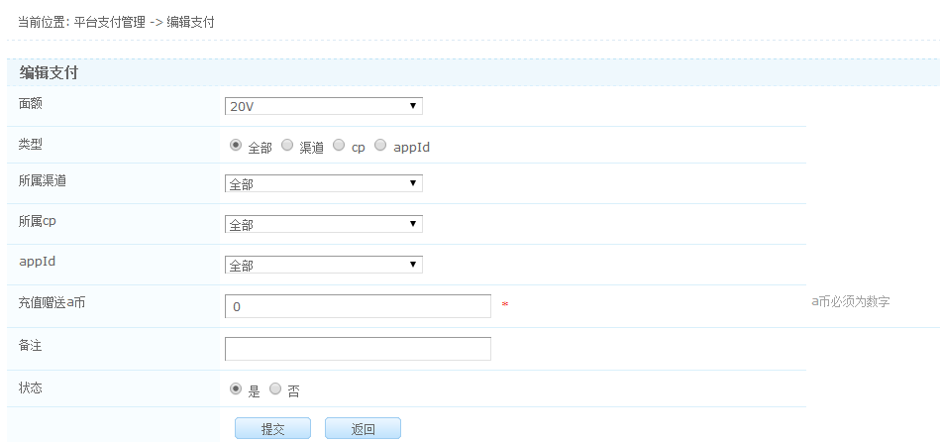

图3.6.2 修改支付信息

2）在“3.6.2修改支付信息”页面输入各项参数正确值，点【提交】，提示修改支付信息成功；

2.1）在“3.6.2修改支付信息”页面点【返回】，返回到“3.6平台支付管理列表”页面，未成功修改支付信息。

### 3.6.3删除支付信息

1）在“3.6平台支付管理列表”页面任选一条或多条记录点【】后，点击顶端【】；

2）在弹出的删除确认框中点【确定】删除所选支付信息成功；

2.1）在弹出的删除确认框中点【取消】取消删除操作；

3）在“3.6平台支付管理列表”页面选择列表，全选【】按钮后，点击顶端【】；

4）在弹出的删除确认框中点【确定】删除全部支付信息成功；

4.1）在弹出的删除确认框中点【取消】取消删除操作；

### 3.6.4查看支付信息列表

1）在“3.6平台支付管理列表”页面可以查看全部支付信息列表。

### 3.6.5查询支付信息

1）在“3.6平台支付管理列表”页面，在查询栏选择面值，点击【】，查询相对应的支付信息。

## 3.7平台CP管理

主要功能支持新增、修改、删除、查询、查看CP详情信息。详细操作说明如下：

点击【平台管理/平台CP管理】，进入平台CP管理列表页面，如图3.7所示。

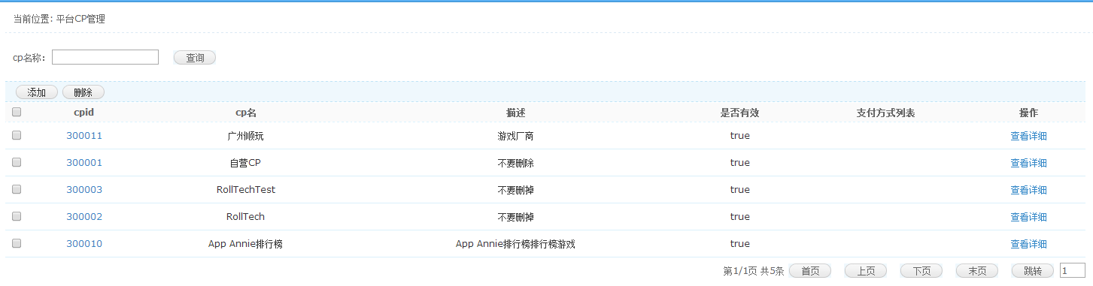

图3.7平台CP管理列表

### 3.7.1新增CP信息

1）在“3.7平台CP管理列表”页面点【】进入新增CP信息页面，如图3.7.1所示。

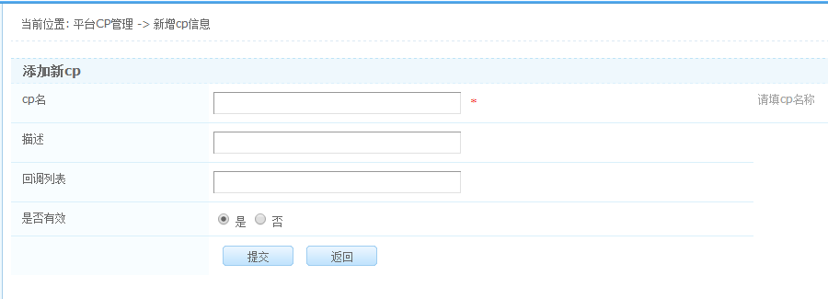

图3.7.1 新增CP信息

2）在“3.7.1新增CP信息”页面输入各项参数正确值，点【确定】，提示新增CP信息成功。

2.1）在“3.7.1新增CP信息”页面点【返回】，返回到“3.7平台CP管理列表”页面，未成功新增CP信息。

### 3.7.2修改CP信息

1）在“3.7平台CP管理列表”页面任选一条记录点【cpid】进入修改CP信息页面，如图3.7.2所示。

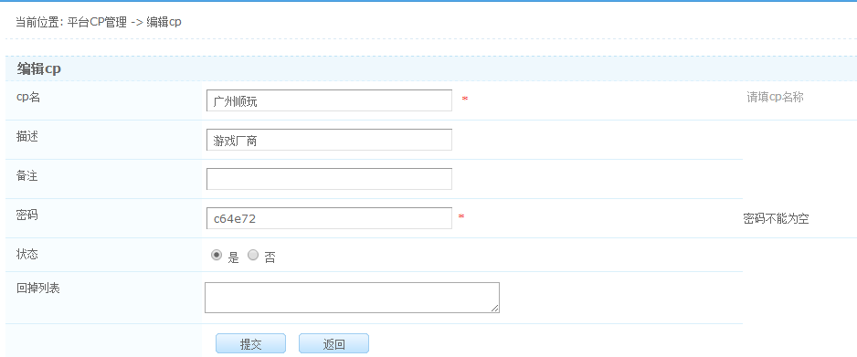

图3.7.2 修改CP信息

2）在“3.7.2修改CP信息”页面输入各项参数正确值，点【提交】，提示修改CP信息成功；

2.1）在“3.7.2修改CP信息”页面点【返回】，返回到“3.7平台CP管理列表”页面，未成功修改CP信息。

### 3.7.3删除CP信息

1）在“3.7平台CP管理列表”页面任选一条或多条记录点【】后，点击顶端【】；

2）在弹出的删除确认框中点【确定】成功删除所选CP信息；

2.1）在弹出的删除确认框中点【取消】取消删除操作；

3）在“3.7平台CP管理列表”页面选择列表，全选【】按钮后，点击顶端【】；

4）在弹出的删除确认框中点【确定】成功删除CP信息；

4.1）在弹出的删除确认框中点【取消】取消删除操作；

### 3.7.4查看CP信息列表

1）在“3.7平台CP管理列表”页面可以查看全部CP信息列表。

### 3.7.5查询CP信息

1）在“3.7平台CP管理列表”页面，输入CP名称，点击【】，查询相对应的CP信息。

## 3.8平台更新管理

主要功能支持修改平台信息、查询平台下app、平台APK管理、截图管理、查看平台详细信息、新增app评论。详细操作说明如下：

点击【平台管理/平台更新管理】，进入平台CP更新管理页面，如图3.8所示。

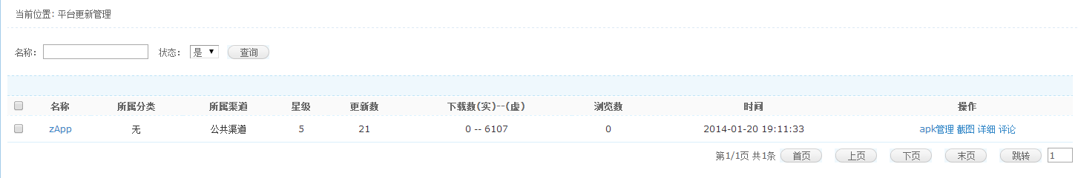

图3.8平台更新管理页面

### 3.8.1修改平台信息

1）在“3.8平台CP管理列表”页面任选一条记录点【名称】进入修改平台信息页面，如图3.8.1所示。

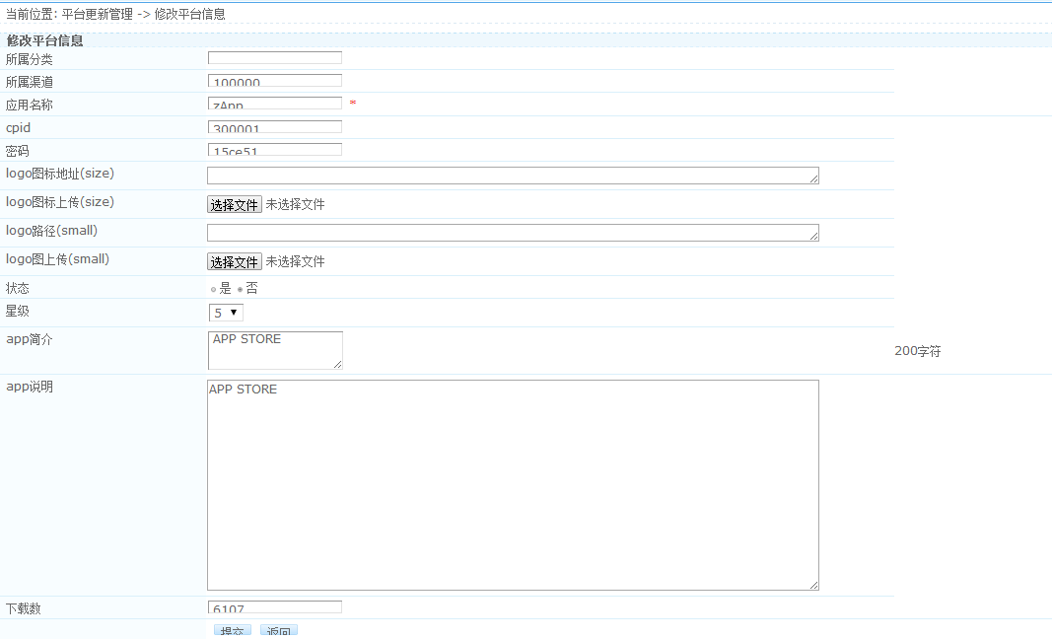

图3.8.1 修改平台信息

2）在“3.8.1修改平台信息”页面输入各项参数正确值，点【提交】，提示修改平台信息成功；

2.1）在“3.8.1修改平台信息”页面点【返回】，返回到“3.8平台更新管理”页面，，未成功修改平台信息。

### 3.8.2查询平台下app

1）在“3.8平台更新管理列表”页面，输入app名称和状态，点击【】按钮，查询相对应的app信息。

### 3.8.3平台APK管理

1）在“3.8平台更新管理列表”页面，选择需要进行平台apk管理的应用，点击【】链接，进入平台apk管理页面，如图3.8.3所示。



图3.8.3 平台apk管理

2） 增加平台apk文件。在3.8.3页面，点击【】按钮，进入如图3.8.3.1增加平台apk文件页面。在输入框中输入正确信息，点击【】按钮后，新增平台apk文件成功。

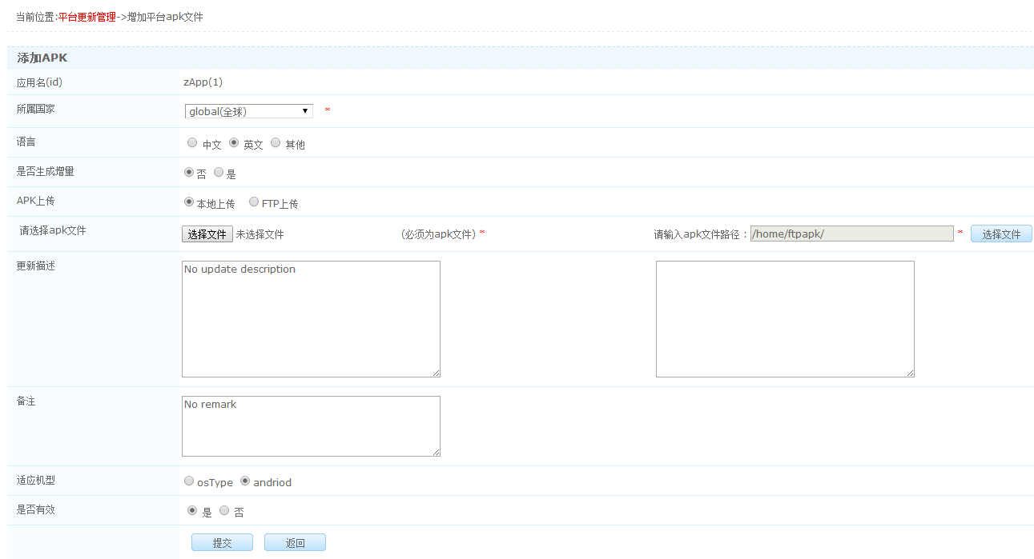

图3.8.3.1 增加平台apk文件

**＝＝＝＝＝＝＝＝＝＝＝＝＝＝＝＝＝＝＝＝＝＝＝＝＝＝＝＝＝＝＝＝＝＝＝＝＝**

* **若本应用之前已经添加了apk，则进行平台更新时，只能选择比当前apk版本高的apk进行增加、升级，否则将会报错。**

2.1）在3.8.3.1页面点击【】按钮，返回如图3.8.3平台apk管理页面。

3） 删除apk文件。在“3.8.3平台apk管理列表”页面任选一条、多条或全选记录后，点击顶端【】；在弹出的删除确认框中点【确定】删除平台apk信息成功；

3.1）在弹出的删除确认框中点【取消】取消删除操作；

4）下载apk文件。在“3.8.3平台apk管理列表”，选择要下载的apk，点击【】链接，进入下载页面进行下载。

5）平台apk历史版本管理。选择需要进行历史版本管理的apk，点击【】链接，进入如图3.8.3.2所示的平台apk历史信息页面。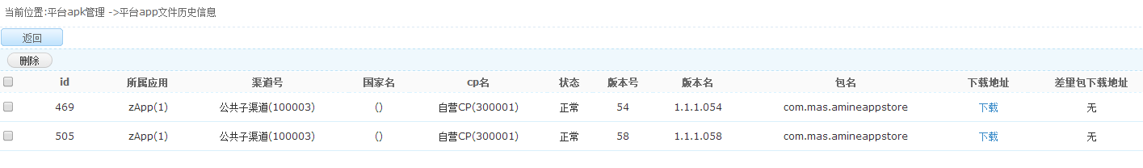

图3.8.3.2 平台apk历史信息

5.1）查看历史版本信息。在如图“3.8.3.2 平台apk历史信息”，可查看所有平台apk历史信息。

5.2) 下载历史版本。在如图“3.8.3.2 平台apk历史信息”，选择需要下载的历史apk版本，点击【】链接，进行下载。

5.3）删除历史版本。在如图“3.8.3.2 平台apk历史信息”，任选一条、多条或全选记录后，点击顶端【】；在弹出的删除确认框中点【确定】删除历史apk信息成功；

5.4）在如图“3.8.3.2 平台apk历史信息页面”，点击【】按钮，返回如图“3.8.3平台apk管理页面”。

### 3.8.4截图管理

1）在“3.8平台更新管理列表”页面，选择需要进行截图管理的应用，点击【】链接，进入app截图管理页面，如图3.8.4所示。

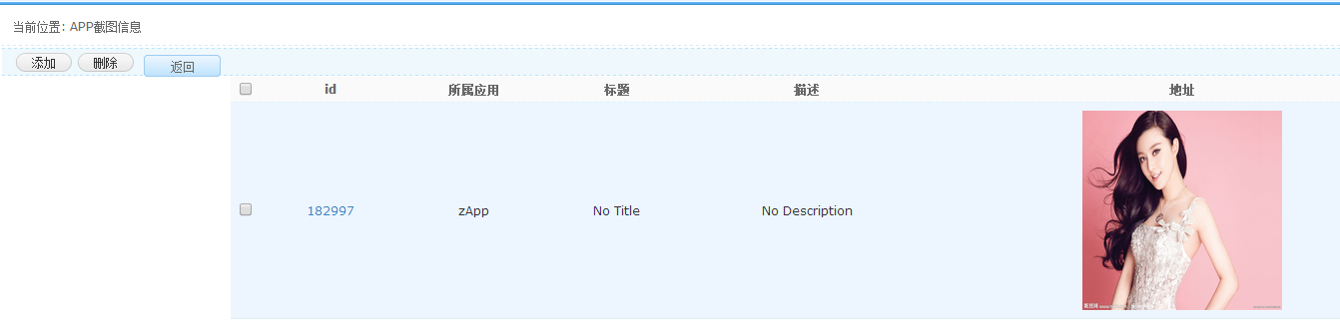

图3.8.4 app截图管理

2） 增加app截图。在3.8.4页面，点击【】按钮，进入如图3.8.4.1增加app截图页面。在输入框中输入正确信息，点击【】按钮后，新增截图成功。

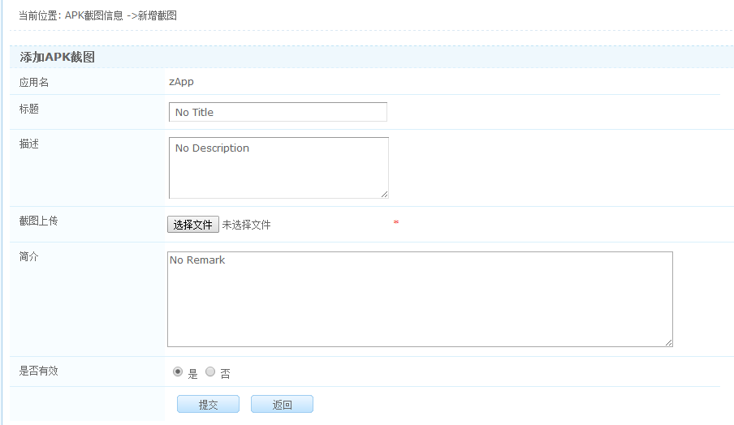

图3.8.4.1 新增app截图页面

2.1）在3.8.4.1页面点击【】按钮，返回如图3.8.4 app截图管理页面。

3） 删除app截图。在“3.8.4app截图管理”页面任选一条、多条或全选记录后，点击顶端【】；在弹出的删除确认框中点【确定】删除截图信息成功；

3.1）在弹出的删除确认框中点【取消】取消删除操作；

4）修改截图信息。在“3.8.4app截图管理”页面点击截图的【id】，进入修改截图详细信息页面，如图3.8.4.2所示。输入正确信息后点击【】按钮，可完成修改。

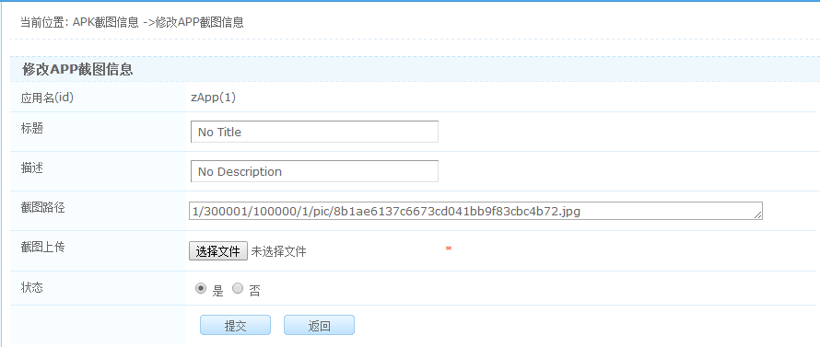

图3.8.4.2 修改app截图信息页面

4.1）在“3.8.4.2 修改app截图信息”，点击【】按钮，返回图3.8.4 app截图管理页面。

### 3.8.5查看平台详细信息

1）在“3.8.4app截图管理”页面选择要查看详情的app，点击【】按钮，进入如图3.8.5所示的平台详细信息页面进行查看。

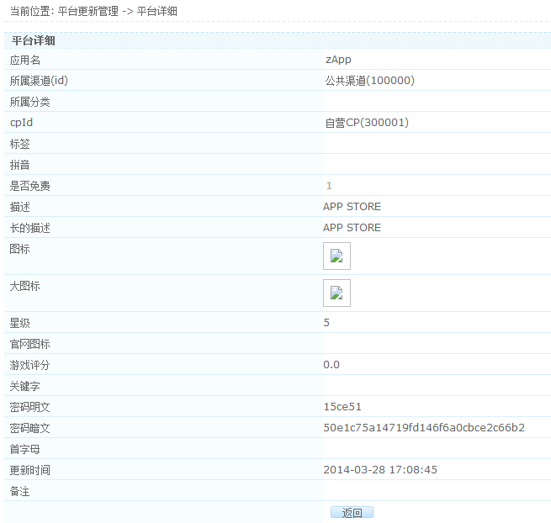

图3.8.5 平台详细信息

### 3.8.6新增app评论

1）在“3.8.4app截图管理”页面选择要新增评论的app，点击【】按钮，进入如图3.8.6所示的新增评论页面进行新增评论。输入评论后点击【】按钮，页面跳转到应用评论管理页面，并显示刚才添加的评论信息。

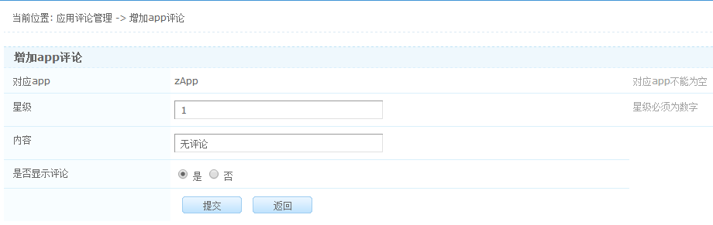

图3.8.6 新增app评论

* 1. 在“3.8.6新增app评论”点击【】按钮，页面返回“2.4应用评论管理列表”页面。

## 3.9平台回馈管理

主要功能包括展示客户端的用户回馈，查询用户回馈。详细操作说明如下：

点击【平台管理/平台回馈管理】，进入平台回馈管理页面，如图3.9所示。

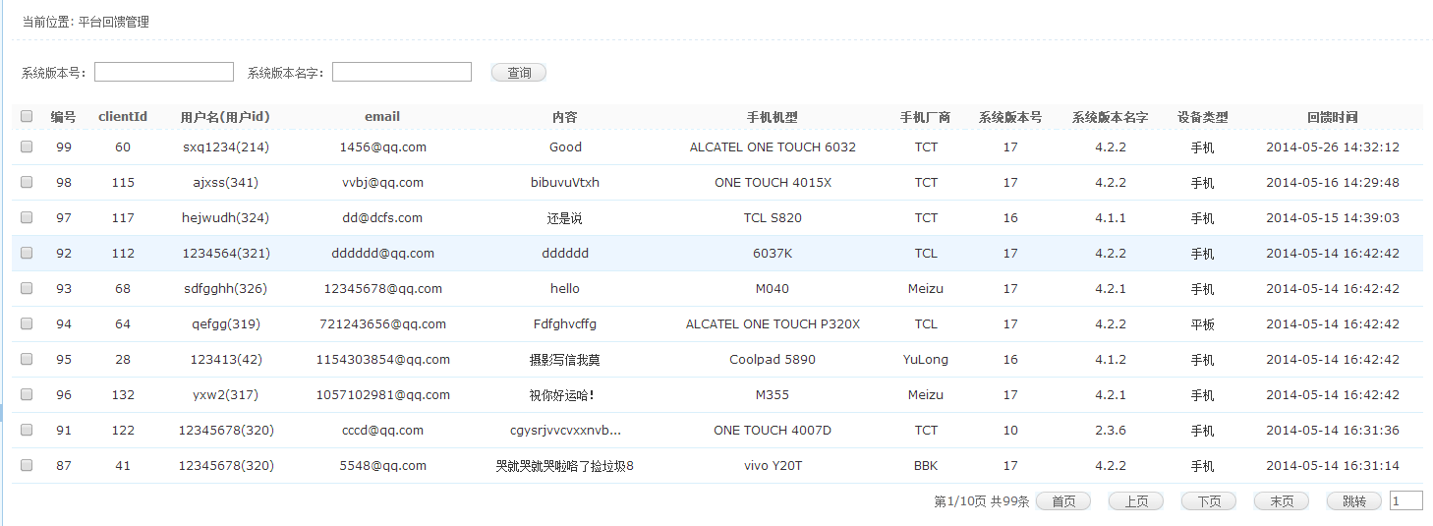

图3.9 平台回馈管理

### 3.9.1 展示客户端用户回馈

1）在“3.9平台回馈管理”，查看用户在客户端的反馈。

### 3.9.1 查询用户回馈

1）在“3.9平台回馈管理”，输入系统版本号和系统版本名字，点击【】按钮，可以查询出相应结果。

# 4导入分发管理

## 4.1AppAnnie分发

AppAnnie分发主要功能支持以html文件形式对app进行批量导入（包括本地上传和FTP上传），分发到相应app类别和国家中。详细操作说明如下：

点击【导入分发管理/AppAnnie分发】，进入AppAnnie分发页面，如图4.1所示。

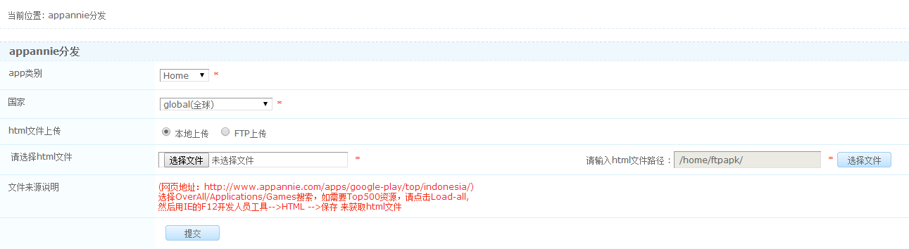

图4.1 AppAnnie分发

### 4.1.1本地上传分发

1) 在appannie分发页面选择app类别、国家、html文件上传类型选择本地上传，选择html文件并点击【确定】按钮，如图4.1.1所示。

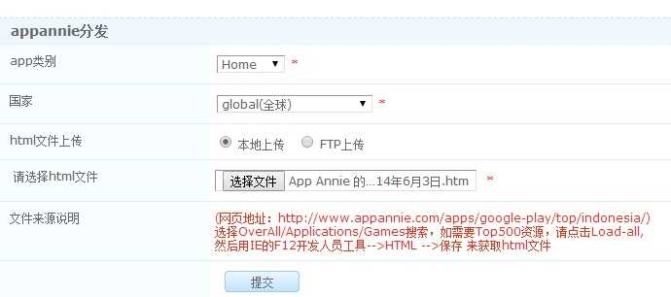

图4.1.1 本地上传分发操作

2）选择html文件完成后，点击【提交】按钮，进行批量导入和分发，其页面提示如图4.1.2所示。

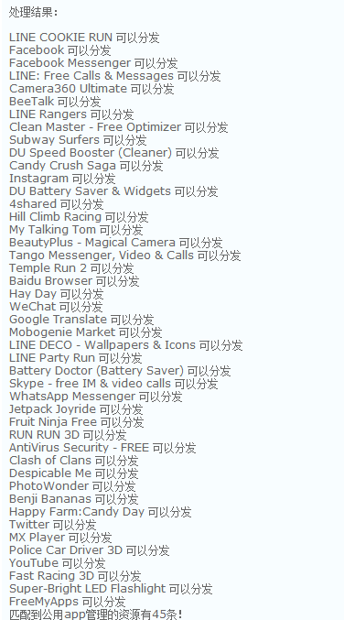

图4.1.2 本地上传分发处理

**＝＝＝＝＝＝＝＝＝＝＝＝＝＝＝＝＝＝＝＝＝＝＝＝＝＝＝＝＝＝＝＝＝＝＝＝＝**

* AppAnnie**分发是单线程操作，只有前面的分发操作完成后才能进行后续的分发操作。故如本次点击提交后有红色文字提示“已经有其它操作人在执行该操作，请先处理其它操作!” 此时本地分发操作无法进行，只能等待前面的分发操作结束后才能再次提交进行。**

＝＝＝＝＝＝＝＝＝＝＝＝＝＝＝＝＝＝＝＝＝＝＝＝＝＝＝＝＝＝＝＝＝＝＝＝＝

### 4.1.2 FTP上传分发

1) 在AppAnnie页面选择app类别、国家、html文件上传类型选择FTP上传，输入html文件路径并点击【选择文件】按钮，如图4.1.3所示。

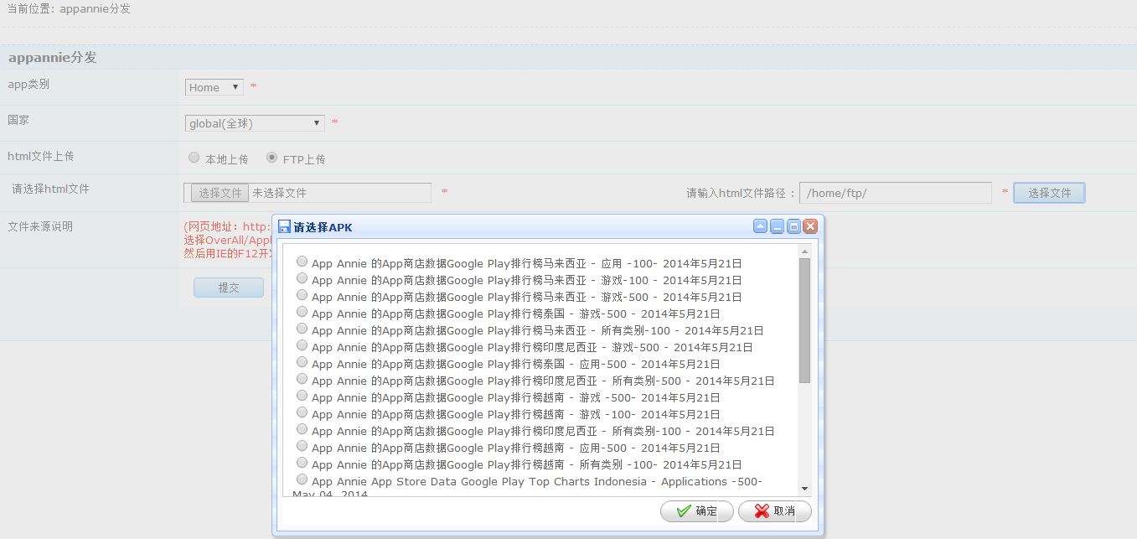

图4.1.3 FTP上传分发操作

2）选择APK文件完成后，点击【提交】按钮，进行批量导入和分发，其页面提示如图4.1.4所示。



图4.1.4 FTP上传分发处理

## 4.2app批量导入

无

## 4.3铃声批量导入

在铃声批量导入页面可以选择铃声下载类别和下载页面，点击【批量录入】页面进行批量导入。其页面如图4.3所示

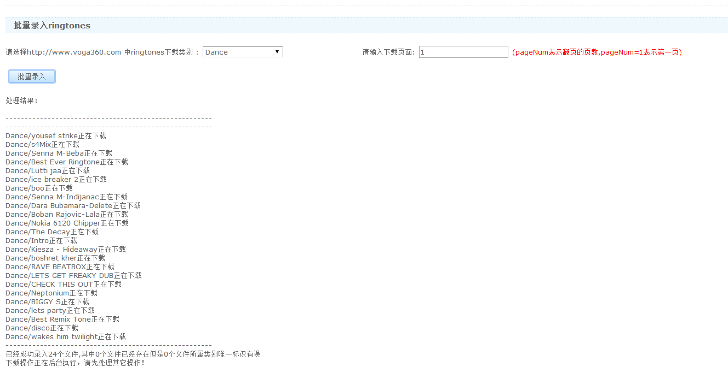

图4.3 铃声批量导入

**＝＝＝＝＝＝＝＝＝＝＝＝＝＝＝＝＝＝＝＝＝＝＝＝＝＝＝＝＝＝＝＝＝＝＝＝＝**

* **铃声批量导入是单线程操作，只有前面的导入完成后才能进行后面的导入操作。故如本次点击提交后有红色文字提示“已经有其它操作人在执行该操作，请先处理其它操作!”需要等待前面的操作完成后，自动下载本次批量导入数据。无需重新再次进行提交操作。处理结果中显示已经存在的文件将不会再次导入。**

＝＝＝＝＝＝＝＝＝＝＝＝＝＝＝＝＝＝＝＝＝＝＝＝＝＝＝＝＝＝＝＝＝＝＝＝＝

## 4.4壁纸批量导入

在壁纸批量导入页面可以选择壁纸下载类别和下载页面，点击【批量录入】页面进行批量导入。其页面如图4.4所示

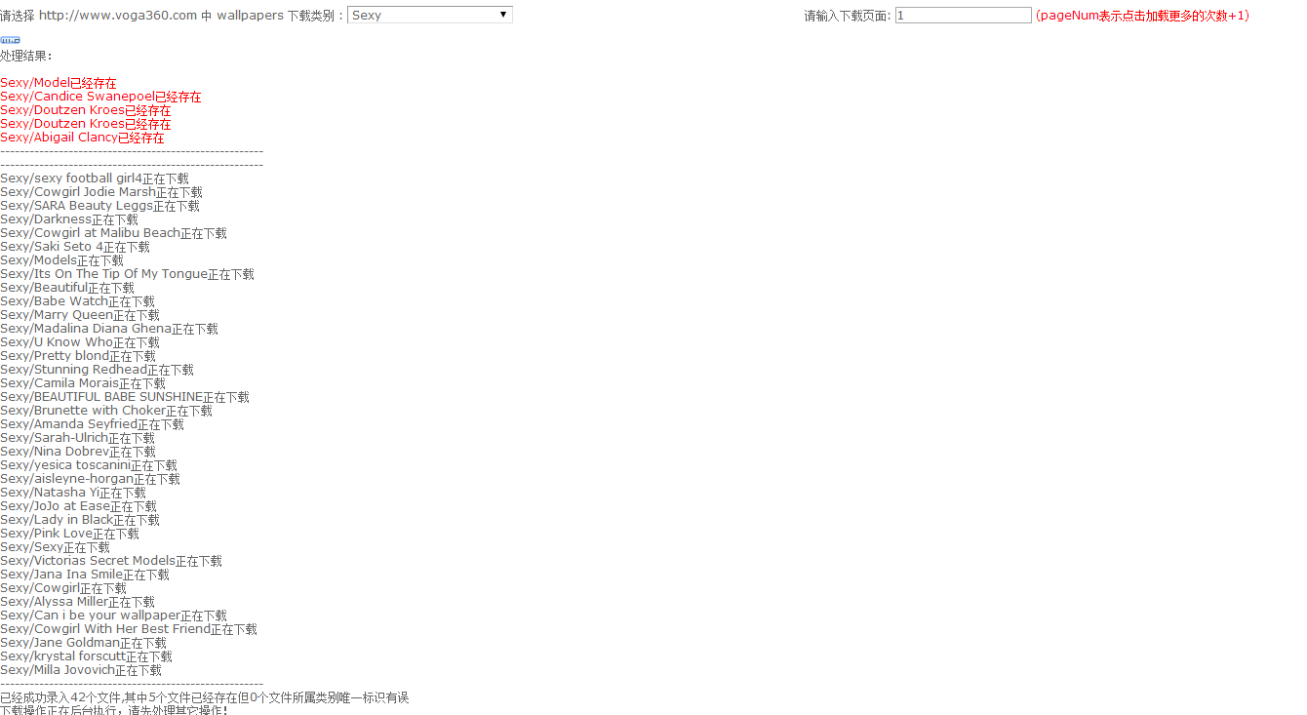

图4.4 壁纸批量导入

**＝＝＝＝＝＝＝＝＝＝＝＝＝＝＝＝＝＝＝＝＝＝＝＝＝＝＝＝＝＝＝＝＝＝＝＝＝**

* **壁纸批量导入是单线程操作，只有前面的导入完成后才能进行后面的导入操作。故如本次点击提交后有红色文字提示“已经有其它操作人在执行该操作，请先处理其它操作!”需要等待前面的操作完成后，自动下载本次批量导入数据。无需重新再次进行提交操作。处理结果中显示已经存在的文件将不会再次导入。**

＝＝＝＝＝＝＝＝＝＝＝＝＝＝＝＝＝＝＝＝＝＝＝＝＝＝＝＝＝＝＝＝＝＝＝＝＝

# 5系统管理

## 5.1用户管理

以超级管理员身份登录系统后，可以进行添加用户、修改用户、删除用户、查看用户信息列表、查询用户、激活账号、冻结账号功能。详细操作说明如下：

点击【系统管理/用户管理】，进入用户管理页面，如图5.2所示。

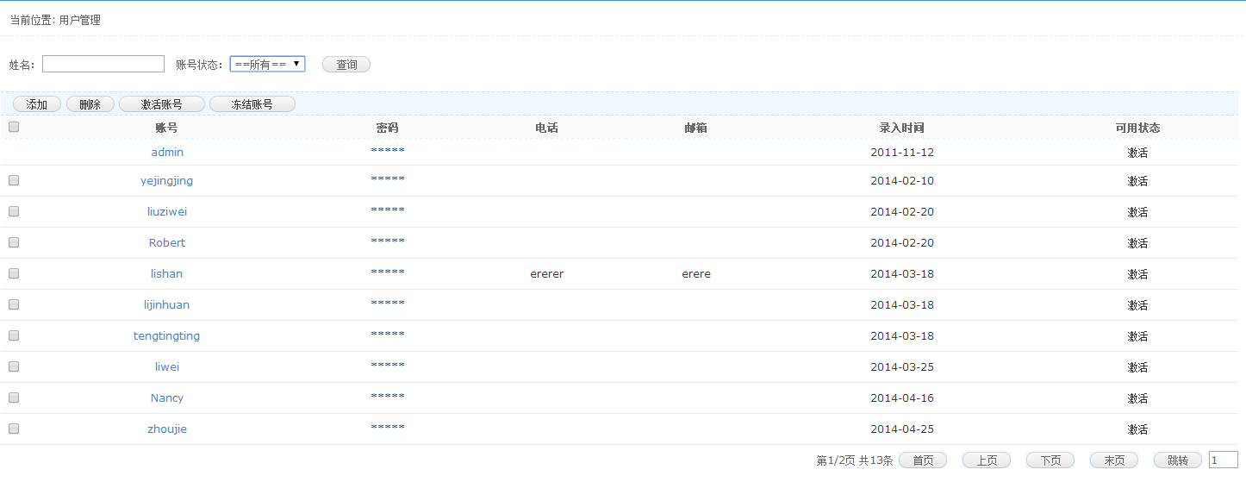

图5.2 用户管理

### 5.1.1添加用户

1）在“5.2用户管理页面”页面点【】，进入新增菜单信息页面，如图5.2.1所示；

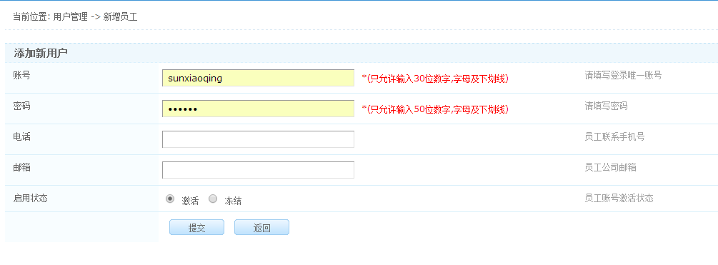

图5.2.1新增用户信息

2）在“5.2.1新增用户信息”页面，输入各项参数正确的值点【提交】提示新增用户成功；

2.1）在“5.2.1新增菜单信息”页面，输入各项参数值点【返回】，返回至“5.2 用户管理”页面。

### 5.1.2修改用户

1）在“5.2用户管理页面”页面任选一条记录点【账户名称】进入修改用户信息页面，如图5.2.2所示。

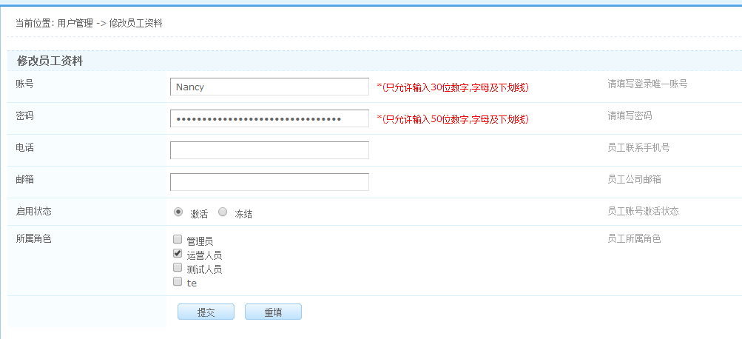

图5.2.2 修改用户信息

2）在“5.2.2修改用户信息”页面输入各项参数正确值，点【提交】，提示修改用户信息成功

2.1）在“5.2.2修改用户信息”页面点【返回】，返回到“5.2用户管理页面”

### 5.1.3删除用户

1）在“5.2用户管理”页面任选一条记录点【】或在“5.2用户管理”页面选择多条记录后点【】；

2）在弹出的删除确认框中点【确定】删除所选菜单信息成功；

2.1）在弹出的删除确认框中点【取消】取消删除操作。

### 5.1.4查看用户信息

1）在“5.2用户管理页面”直接查看存在的用户信息列表。

### 5.1.5查询用户

1）在“5.2用户管理”页面，在查询栏输入姓名和账户状态，点击【】，查询相对应的用户信息。

### 5.1.6激活账号

1）在“5.2用户管理”页面，选择需要激活的记录，点击按钮，对该记录进行激活。

### 5.1.7冻结账号

1）在“5.2用户管理”页面，选择需要冻结的记录，点击按钮，对该记录进行冻结。

**＝＝＝＝＝＝＝＝＝＝＝＝＝＝＝＝＝＝＝＝＝＝＝＝＝＝＝＝＝＝＝＝＝＝＝＝＝**

* **只有超级管理员ADMIN才能进行全部用户的管理，普通用户登录后在用户管理页面只能操作本人的用户信息。**

＝＝＝＝＝＝＝＝＝＝＝＝＝＝＝＝＝＝＝＝＝＝＝＝＝＝＝＝＝＝＝＝＝＝＝＝＝